

Specifikimi i sistemit

versioni 1.0

Zhvillimi i nje uebsajti e-commerce me shporta të blerjeve

Lista e shpërndarjes:

**Emri Departmenti Lokacioni**

Ermir Rogova Matematikës FSHMN

Korab Rrmoku Matematikës FSHMN

**Menaxhimi i dokumentit**

**Historia e ndryshimeve**

| **Verzioni** | **Statusi** | **Data** | **Personat përgj.** | **Arsyeja për ndryshime** |
| --- | --- | --- | --- | --- |
| 0.1 | Draft | 18/04/2023 | Shaban Ejupi  Arianit Likaj  Blendi Rexhepi | Plotësimi i disa seksioneve të specifikimeve të sistemit. |
| 0.2 | Draft | 25/04/2023 | Shaban Ejupi  Arianit Likaj  Blendi Rexhepi | Shtimi i detajeve për interaktimin e përdoruesit. |
| 0.3 | Draft | 02/05/2023 | Shaban Ejupi  Arianit Likaj  Blendi Rexhepi | Përpunimi i seksionit të sigurisë dhe privatësisë. |
| 1.0 | Final | 14/05/2023 | Shaban Ejupi  Arianit Likaj  Blendi Rexhepi | Përfundimi i dokumentit dhe revizioneve përfundimtare. |

**Personat e autorizuar për të bërë ndryshime**

Shaban Ejupi Matematikës Prishtinë

Blendi Rexhepi Matematikës Prishtinë

Arianit Likaj Matematikës Prishtinë

**Dokumenti u krijua duke përdorur mjetet në vijim:**

Microsoft Word për Windows

Google Docs

**Përmbajtja**

**1 Hyrje 5**

**1.1 Qëllimi i dokumentit 5**

**1.2 Vlefshmëria e dokumentit 5**

**1.3 Përkufizimet e termave dhe shkurtesave 5**

**1.4 Lidhjet me dokumentet tjera 5**

**1.5 Abstrakti i dokumentit 5**

**2 Përshkrimi i pergjithshëm i sistemit të kërkuar 5**

**2.1 Marrëdhënia me projektet ekzistuese 6**

**2.2 Mardhënia me projektet e mëparshme dhe pasuese 6**

**2.3 Qëllimi i produktit 6**

**2.4 Kufijtë dhe integrimi i sistemit 6**

**2.5 Përmbledhja e funksionalitetit të kërkuar 7**

**2.6 Kufizimet e përgjithshme 7**

**2.7 Specifikimet e harduerit dhe softuerit 8**

**2.8 Përdoruesit e sistemit 8**

**3 Përshkrim i detajuar i karakteristikave të kërkuara të produktit 8**

**3.1 Gama e dorëzimit 8**

**3.2 Sekuenca (skenarë) të ndërveprimeve me mjedisin 10**

**3.3 Qëllimet e përdoruesit 30**

**3.4 Funksionet e kërkura të produktit 31**

**3.5 Ndërfaqet e jashtme të produktit 34**

**3.7 Karakteristikat tjera të produktit të nevojshme 47**

**3.7.1 Performanca 47**

**3.7.2 Resurset 47**

**3.7.3 Siguria 48**

**3.7.4 Kujdesia 48**

**3.7.5 Portabiliteti 48**

**3.7.6 Qëndrueshmëria 48**

**3.7.7 Mirëmbajtja 49**

**3.7.8 Ripërdorimi 49**

**3.7.9 Përdorshmëria 49**

**4 Specifikimet për menaxhimin e projektit 49**

**4.1 Kërkesat e implementimit 49**

**4.2 Komponentët e gatshëm për përdorim dhe të blerë nga jashtë 50**

**4.3 Nënkontraktorët 50**

**4.4 Kushtet e pranimit 50**

**4.5 Kushtet e dorëzimit 51**

**4.6 Kërkesat për përdorim 51**

**4.7 Garancioni 51**

**5 Obligimet e klientit 51**

**6 Literatura 52**

**7 Anex 53**

**Gantt Chart 54**

# Hyrje

## Qëllimi i dokumentit

Qëllimi i specifikimit të kërkesave të softuerit për ecommerce është të prodhojë një specifikim të detyrueshëm për ekipin e zhvillimit që të jetë më i qarti i mundshëm. Specifikimi do të përmbajë përmbledhjen e të gjitha kërkesave që janë bërë dhe pranuar për produktin dhe menaxhimin e projektit të faqes së internetit.

## Vlefshmëria e dokumentit

Ky dokument përfshinë të gjitha fazat dhe hapat e nevojshëm për të krijuar dhe implementuar softuerin. Përfshihen detaje teknike, arkitektonike dhe funksionale të sistemit. Ky informacion është i vlefshëm për kontraktuesit, zhvilluesit dhe palët e interesuara të projektit.

## Përkufizimet e termave dhe shkurtesave

OS: Sistemi Operativ, softuer që menaxhon burimet e harduerit dhe softuerit të kompjuterit

SSL: Secure Sockets Layer, një protokoll për komunikim të sigurt përmes internetit

## Lidhjet me dokumentet tjera

Dokumentin e studimit të fizibilitetit.

Dokumentin e termave të referencës.

Gjithashtu është i lidhur me ligjet ekzistuese që vlejnë në Republikën e Kosovës për e-commerce, përkatësisht:

* Ligji nr. 04/l-121 për mbrojtën e konsumatorit
* Ligji nr. 04/l-094 për shërbimet e shoqërisë demokratike
* Ligji nr. 04/l-005 për ndryshimin dhe plotësimin e ligjit nr. 2004/18 për tregtinë e brendshme

## Abstrakti i dokumentit

Ky dokument ofron një përmbledhje të nivelit të lartë të kërkesave funksionale dhe jofunksionale për supermarketin ecommerce. Do të përfshijë informacion në lidhje me ndërfaqen e përdoruesit, arkitekturën e sistemit, kërkesat e sigurisë, kërkesat e performancës dhe faktorë të tjerë përkatës.

# Përshkrimi i përgjithshëm i sistemit të kërkuar

Klienti kërkon një ueb faqe ecommerce për supermarket që është e lehtë për përdorim, responsive dhe e sigurt.

* Ueb faqja duhet t’iu mundësoj klientëve shfletimin e produkteve.
* Ueb faqja duhet t’iu mundësoj klientëve shtimin e produkteve në shporta të blerjeve.
* Ueb faqja duhet t’iu mundësoj klientëve kryerjen e pagesave online në mënyrë të sigurt.
* Ueb faqja duhet të ofrojë siguri të të dhënave nga personat e paautorizuar.

## Marrëdhënia me projektet ekzistuese

Sistemi nuk lidhet me asnjë projekt tjetër ekzistues. Gjithçka në këtë projekt është realizuar nga zero dhe po ashtu gjithçka është në pronësi të kompanisë tonë.

## Mardhënia me projektet e mëparshme dhe pasuese

Siç u cek edhe në piken 2.1., sistemi nuk lidhet me asnjë projekt tjetër ekzistues gjithashtu për momentin nuk planifikohet ndonjë lidhje me ndonjë projekt pasues.

## Qëllimi i produktit

Qëllimi i produktit të supermarketit online është të sigurojë klientëve një platformë të lehtë për t'u përdorur për të porositur ushqime në internet. Duke lejuar klientët të blejnë ushqim nga shtëpia e tyre dhe t'i dorëzohen në dyert e tyre, produkti synon të bëjë blerjen e ushqimit më të lehtë dhe më të arritshme për klientët e zënë ose ata që qëndrojnë në shtëpi.

Disa nga veçoritë kryesore të produktit përfshijnë një ndërfaqe të lehtë për t'u përdorur që lejon klientët të shfletojnë produktet dhe t'i shtojnë ato në shportat e tyre, një larmi mënyrash pagese duke përfshirë pagesën online dhe pagesën në dorë, si dhe aftësinë për të planifikuar kohët e dorëzimit që janë të përshtatshme për klientin.

Në krahasim me situatën aktuale të blerjes së ushqimit, sistemi ofron disa avantazhe kyçe. Së pari, ai lejon klientët të blejnë ushqim nga shtëpia e tyre, duke eliminuar nevojën për të udhëtuar në një market fizik dhe pritjen në radhë për të kryer pagesën. Përveç kësaj, ai ofron klientëve qasje në një zgjedhje më të gjerë të produkteve dhe u lejon atyre të krahasojnë lehtësisht çmimet dhe të gjejnë oferta.

## Kufijtë dhe integrimi i sistemit

Supermarketi online është një sistem i pavarur që do të mbështesë disa funksione kryesore që lidhen me blerjet në internet për sende ushqimore. Në mënyrë të veçantë, sistemi do t'i lejojë përdoruesit të shfletojnë, kërkojnë, përzgjedhin dhe blejnë sende ushqimore përmes një platforme online. Produkti do të sigurojë një ndërfaqe miqësore për përdoruesit që u mundëson klientëve të shikojnë produktet e disponueshme, të bëjnë porosi dhe të planifikojnë dërgesat.

Për sa i përket asaj që produkti nuk do të mbështesë, ai nuk do të përfshijë shpërndarjen fizike të sendeve ushqimore, pasi kjo do të trajtohet nga shërbimet e jashtme të dërgesës.

Si një sistem i pavarur, sistemi do të ndërveprojë me sisteme të jashtme si portat e pagesave dhe shërbimet e dorëzimit. Sistemi gjithashtu do të ndërlidhet me sistemet e menaxhimit të inventarit për të siguruar që informacioni i saktë t'u shfaqet klientëve në lidhje me disponueshmërinë e produktit dhe kohën e pritshme të dorëzimit.

Për sa i përket arkitekturës së sistemit, sistemi do të përbëhet nga disa komponentë, duke përfshirë një ndërfaqe përdoruesi, bazë të dhënash dhe softuer nga ana e serverit. Ndërfaqja e përdoruesit do t'u sigurojë klientëve një mënyrë për të shfletuar produktet, për të vendosur porosi dhe për të planifikuar dërgesat. Baza e të dhënave do të ruajë informacione rreth produkteve të disponueshme, çmimeve dhe porosive të klientëve. Softueri nga ana e serverit do të trajtojë përpunimin e porosive të klientëve dhe koordinimin e dërgesave me shërbimet e shpërndarjes së jashtme.

## Përmbledhja e funksionalitetit të kërkuar

Sistemi i kërkuar, i cili është një supermarket ecommerce, është projektuar për të funksionuar brenda mjedisit të vet duke ofruar një ndërfaqe të lehtë për përdoruesit për të shfletuar dhe blerë produkte ushqimore online. Sistemi do të lejojë përdoruesit të kërkojnë produkte, të shohin detajet e produkteve, të shtojnë produktet në një karrocë blerjeje virtuale dhe të vazhdojnë në mënyrë të sigurt deri në pagesë. Ai gjithashtu duhet të ofrojë karakteristika për menaxhimin e llogarive të përdoruesve, duke përfshirë krijimin e profileve dhe gjurmimin e historisë së porosive.

## Kufizimet e përgjithshme

Kufizimet kryesore të zhvillimit dhe specifikacionet kyçe që ndikojnë në sistemin e kërkuar janë si vijon:

* Ligjshmëria dhe rregullatorët: Sistemi duhet të përputhet me ligjet dhe rregulativat e ndërlidhura të tregtisë elektronike në Kosovë, duke përfshirë ligjet e mbrojtjes së konsumatorëve, mbrojtjes së të dhënave personale, taksat dhe detyrimet e tjera ligjore që ndikojnë në tregtinë elektronike.
* Gjuha dhe kultura: Sistemi duhet të jetë i përshtatshëm për gjuhën dhe kulturën lokale të Kosovës, duke përfshirë përkthimin e faqes së internetit në gjuhën shqipe, si dhe kuptimin e preferencave të blerësve dhe zakoneve lokale të blerjeve.
* Valuta dhe pagesat: Sistemi duhet të jetë i përshtatshëm për valutën zyrtare të Kosovës (Euro) dhe të ofrojë zgjedhje të përshtatshme për pagesat elektronike, duke përfshirë marrëveshjet me shërbime të pagesave lokale dhe ndërkombëtare.
* Siguria dhe privatësia: Sistemi duhet të ofrojë masa të forta të sigurisë dhe privatësisë për të mbrojtur të dhënat e klientëve, duke përfshirë mbrojtjen e informacionit të pagesave, të dhënave personale dhe të informacionit të kartave të kreditit.
* Konkurrentët dhe tregu: Sistemi duhet të jetë i implementuar në atë mënyrë që t’ua mundësoj puntorëve të kuptojnë konkurrentët lokalë dhe të ofrojë produkte dhe shërbime konkurruese në tregun e Kosovës, duke monitoruar veprimtarinë e klientëve, ndjekjen e konkurrentëve lokalë, dhe ofrimin e produkteve dhe shërbimeve të përshtatshme që i japin përparësi preferencave të klientëve në tregun e Kosovës.

Është e rëndësishme të kuptohet dhe të konsiderohen këto kufizime gjatë zhvillimit dhe

implementimit të sistemit për të siguruar një funksionim të suksesshëm dhe të përshtatshëm.

## Specifikimet e harduerit dhe softuerit

**Hardware nga ana e klientit:**

Procesori: Një procesor dual-core modern (p.sh. Intel Core i7 ose një ekivalent tjetër) ose më i mirë.

Memoria (RAM): Të pakten 8 GB RAM ose më shumë për performancë më të mirë.

Grafika: Grafika e integruar.

**Software nga ana e klientit:**

Sistemi Operativ: Ueb Faqja duhet të jetë e qasshme nga Windows 10 ose verzione më të reja, macOS dhe Linux, si dhe në sisteme operative për mobile si IOS dhe Android.

Shfletuesi i uebit: Versionet më të fundit të shfletuesve të njohur të uebit si Google Chrome, Mozilla, Firefox, Safari ose Microsoft Edge.

**Hardware nga ana e serverit:**

Procesori: Intel® Xeon® Processor E5-2690 20M Cache, 2.90 GHz, 8.00 GT/s Intel® QPI

Memoria (RAM): 64 GB DDR4 ECC

Network: 100 Gbps Ethernet

**Software nga ana e serverit:**

Sistemi Operativ: Linux si Ubuntu, Debian ose CentOS.

Serveri në Internet: Nginx ose Apache me PHP-FPM.

Baza e të dhënave: MySQL ose PostgreSQL.

Gjuha nga ana e serverit: PHP ose Node.js.

Gjuha e Klientit: HTML, CSS dhe JavaScript me një framework si React.

Porta e pagesës: PayPal, Stripe ose Authorize.net me një sistem zbulimi të mashtrimit si Sift Science ose Kount.

Certifikata SSL: Për të siguruar faqen tuaj të internetit, ju nevojitet një certifikatë SSL me një nivel të lartë të kriptimit, si p.sh. EV SSL.

## Përdoruesit e sistemit

***Punonjësit e sistemit***: Këta janë përdoruesit përgjegjës për menaxhimin dhe mirëmbajtjen e sistemit në baza ditore. Ata duhet të kenë aftësi të avancuara teknike dhe njohuri për funksionalitetet e sistemit, duke përfshirë menaxhimin e inventarit të produkteve, përpunimin e porosive, menaxhimin e llogarive të klientëve dhe trajtimin e transaksioneve të pagesave. Për përdoruesit e prodhimit mund të kërkohet trajnim dhe ekspertizë në sistemet e tregtisë elektronike, menaxhimin e porosive dhe shërbimin ndaj klientit.

***Administratorët e sistemit***: Këta janë përdoruesit përgjegjës për administrimin dhe konfigurimin e përgjithshëm të sistemit. Ata duhet të kenë aftësi të avancuara teknike në administrimin e sistemit, menaxhimin e bazës së të dhënave dhe protokollet e sigurisë. Njohuritë e rrjeteve, menaxhimit të serverit dhe kopjeve rezervë të sistemit mund të jenë gjithashtu të nevojshme për administratorët e sistemit.

***Klientët***: Nuk kanë nevoj për aftësi të avancuara teknike.

# Përshkrim i detajuar i karakteristikave të kërkuara të produktit

## Gama e dorëzimit

Produktet e dorëzueshme:

Uebsajti ecommerce: Dorëzimi kryesor i projektit është zhvillimi i një uebsajti ecommerce plotësisht funksional me shporta blerjesh. Uebsajti do të përfshijë karakteristika si listimi i produkteve, funksionaliteti i kërkimit, menaxhimi i shportave të blerjeve, integrimi i pagesave të sigurta, menaxhimi i porosive dhe menaxhimi i llogarive të përdoruesve.

Ndërfaqja e përdoruesit: Uebsite do të ketë një ndërfaqe intuitive dhe të përdorueshme që lejon klientët të navigojnë dhe të ndërveprojnë me sajtin lehtësisht.

Baza e të dhënave: Do të implementohet një sistem baze të të dhënave për të ruajtur dhe menaxhuar informacionin e produkteve, të dhënat e klientëve, porositë dhe të dhëna të tjera relevante.

Sistemi i backend-it: Do të zhvillohet një sistem backend i fortë për të trajtuar logjikën e biznesit, përpunimin e porosive, menaxhimin e stoqeve dhe detyrat administrative të tjera.

Masat e sigurisë: uebsite do të zbatojë masat e nevojshme të sigurisë për të mbrojtur të dhënat e përdoruesit, parandaluar hyrjet e paautorizuara dhe garantuar transaksione të sigurta në internet.

Integrim me shërbimet e palës së tretë: Uebsajti do të integrohet me shërbime të jashtme si portat e pagesave, furnizuesit e transportit dhe sistemet e menaxhimit të stoqeve.

Dokumentacioni teknik: Do të sigurohet dokumentacion i hollësishëm që përshkruan arkitekturën, vendimet e projektimit, skemën e bazës së të dhënave, API-t dhe aspektet teknike të tjera të sistemit.

Dokumentacioni i përdoruesit: Duhet udhëzues i plotë për përdoruesit që i udhëheq ata si të navigojnë dhe përdorin uebsajtin tregtar elektronik me efikasitet.

Dokumentacioni për trajnim: Do të zhvillohen materialet e trajnimit për të mbështetur trajnimin e personelit të klientit në menaxhimin e uebsajtit, përpunimin e porosive dhe përdorimin e veçorive administrative.

Sesione trajnimi: Ekipi i zhvillimit do të mbajë sesione trajnimi për të trajnuar personelin e klientit se si të përdorin dhe menaxhojnë uebsajtin tregtar elektronik në mënyrë efektive. Kjo përfshin trajnim në menaxhimin e produkteve, përpunimin e porosive, mbështetjen e klientëve dhe mirëmbajtjen e uebsajtit.

Mbështetja: Ekipi i zhvillimit do të ofrojë koçim dhe mbështetje gjatë fazës së nisjes së uebsite-s për të siguruar një tranzicion të përsosur dhe për të adresuar çdo pyetje ose çështje që dalin.

Udhëzimet e instalimit: Do të sigurohen udhëzime të detajuara për të udhëhequr klientin në instalimin dhe shpërndarjen e uebsite-s tregtar elektronik në mjedisin e strehimit të dëshiruar. Kjo përfshin konfigurimin e serverit, vendosjen e bazës së të dhënave dhe shpërndarjen e aplikacionit.

Plani i migrimit të të dhënave: Nëse është e zbatueshme, do të zhvillohet një plan migrimi të të dhënave për të lehtësuar transferimin e të dhënave ekzistuese nga sistemi i vjetër i klientit në uebsite-n tregtar elektronik të ri. Kjo përfshin hartimin e fushave të të dhënave, sigurimin e integritetit të të dhënave dhe kryerjen e transformimeve të nevojshme të të dhënave.

Mbështetja për përdoruesit:Mbështetje nëpërmjet linjës telefonike ose e-mail-it: Klienti do të ketë qasje në kanale mbështetjeje për përdoruesit, si një linjë telefonike ose mbështetje përmes e-mail-it, për të adresuar çdo pyetje, çështje ose vështirësi teknike që hasen nga përdoruesit gjatë përdorimit të uebsite-s tregtar elektronik.

## Sekuenca (skenarë) të ndërveprimeve me mjedisin

Skenari 1: Kërko për një produkt, shiko katalogun e produktit, dhe merr njoftime për produktet

Përshkrim: Ky skenar lejon klientët të kërkojnë një produkt të caktuar, të shikojnë katalogun e produkteve dhe të marrin njoftime kur një produkt është në dispozicion në uebsajt.

Aktorët: Klienti, Sistemi

Parakushte:

- Klienti ka hyrë në uebsajt.

- Katalogu i produkteve është në dispozicion dhe i përditësuar.

- Klienti ka aktivizuar njoftimet në preferencat e llogarisë së tij.

Pasojat:

- Sistemi i shfaq rezultatet e kërkimit, katalogun e produkteve ose njoftimet klientit sipas rastit.

Rrjedha kryesore:

1. Klienti vendos kërkesën e kërkimit në shiritin e kërkimit për të kërkuar një produkt.

2. Sistemi verifikon kërkesën e kërkimit dhe merr produktet relevante nga katalogu.

3. Sistemi shfaq rezultatet e kërkimit klientit.

4. Klienti mund të shfletojë përmes rezultateve të kërkimit, të shikojë detajet e produkteve të veçanta dhe të shtojë produkte në shportën e blerjes.

5. Klienti kalon në seksionin "Katalogu i Produktit" të uebsajtit.

6. Sistemi merr listën e produkteve të disponueshme nga katalogu.

7. Sistemi shfaq katalogun e produkteve klientit, duke përfshirë imazhe, emra dhe çmime të produkteve.

8. Klienti mund të shfletojë përmes katalogut, të shikojë detajet e produkteve të veçanta dhe të shtojë produkte në shportën e blerjes.

9. Sistemi kontrollon preferencat e njoftimeve të klientit dhe dërgon një njoftim kur një produkt kthehet në dispozicion.

10. Skenari mbaron.

Rrjedha alternative 1: Kërkesë e zbrazët e kërkimit

1. Nëse klienti paraqet një kërkesë të zbrazët të kërkimit, sistemi shfaq një mesazh gabimi që tregon se kërkesa e kërkimit nuk mund të jetë e zbrazët.

2. Skenari vazhdon në hapin 1 të fluksit kryesor.

Rrjedha alternative 2: Nuk gjenden produkte të përputhshme

1. Nëse sistemi nuk gjen asnjë produkt që përputhet me kërkesën e kërkimit, shfaqet një mesazh që tregon se nuk u gjetën produkte të përputhshme.

2. Skenari vazhdon në hapin 3 të fluksit kryesor.  
UML Diagrami:

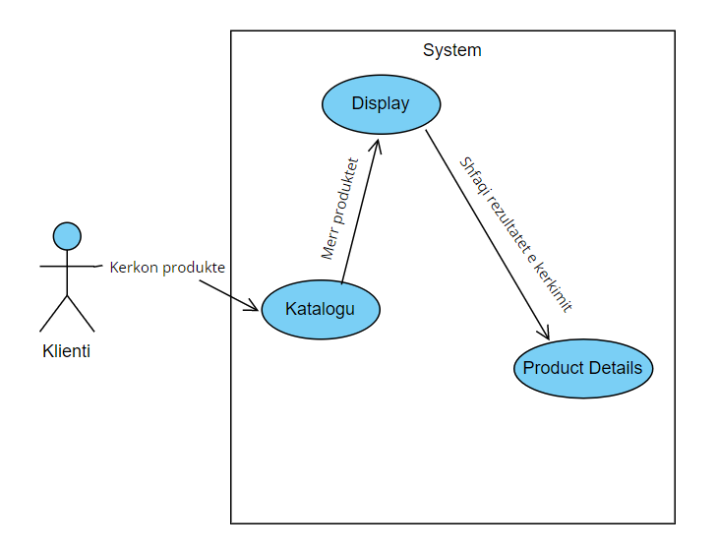

Diagrami sekuencial:

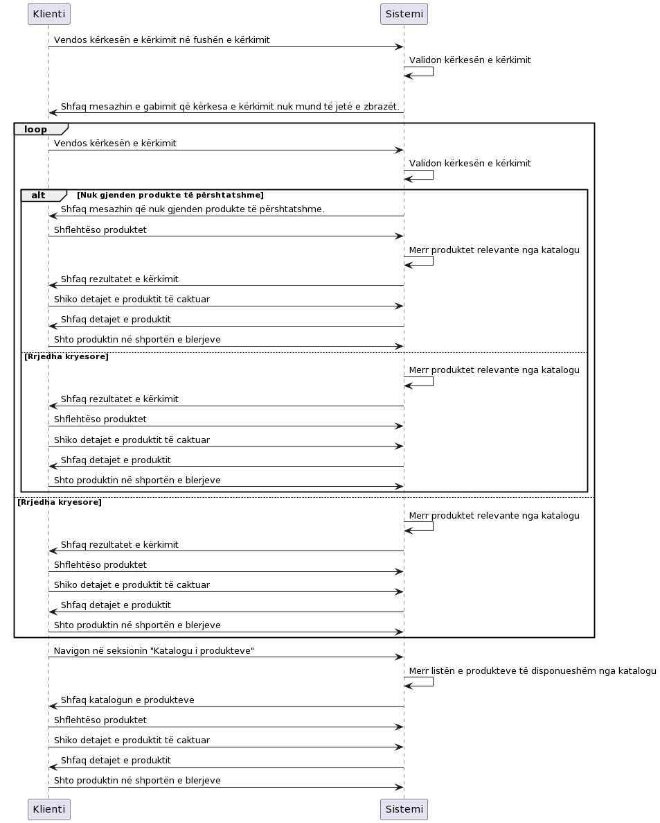

Skenari 2:

Use Case: Procesi i pagesës, procesi i porosisë dhe funksionaliteti i shportës së blerjeve

Përshkrim: Ky skenar përfshin proceset e pagesës, procesimin e porosisë dhe funksionalitetin e shportës së blerjeve.

Aktorët: Klienti, Sistemi, Gateway-i i Pagesave

Parakushtet:

- Klienti ka shtuar produkte në shportën e blerjeve.

- Klienti ka ofruar të dhënat e vlefshme të pagesës.

- Klienti ka nisur procesin e pagesës.

Paskushtet:

- Pagesa realizohet me sukses.

- Porosia krijohet dhe procesohet.

- Klienti merr konfirmimin e pagesës dhe porosisë.

Rrjedha kryesore:

1. Klienti shkon në shportën e blerjeve dhe vazhdon me pagesën.

2. Sistemi merr produktet nga shporta e blerjeve.

3. Sistemi i shfaq klientit përmbledhjen e porosisë.

4. Klienti rishikon detajet e porosisë dhe vazhdon me pagesën.

5. Klienti jep të dhënat e pagesës (p.sh., të dhënat e kartës së kreditit).

6. Sistemi verifikon të dhënat e pagesës dhe fillon procesin e pagesës me gateway-in e pagesave.

7. Gateway-i i pagesave proceson transaksionin e pagesës në mënyrë të sigurt.

8. Sistemi merr konfirmimin e pagesës nga gateway-i i pagesave.

9. Sistemi gjeneron një porosi me detajet relevante, duke përfshirë të dhënat e transportit të klientit dhe produktet e blera.

10. Sistemi përditëson inventarin për të pasqyruar produktet e blera.

11. Sistemi dërgon një email konfirmimi te klienti, duke përfshirë detajet e porosisë dhe konfirmimin e pagesës.

12. Klienti merr emailin e konfirmimit dhe përfundon procesin e pagesës.

13. Skenari mbaron.

Rrjedha alternative 1: Dështimi i verifikimit të pagesës

1. Nëse të dhënat e pagesës të ofruara nga klienti janë të pavlefshme ose dështojnë në verifikim, sistemi shfaq një mesazh gabimi që tregon problemet.

2. Klienti mund të korrigjojë të dhënat e pagesës dhe ti paraqesë sërish.

3. Skenari vazhdon në hapin 5 të rrjedhës kryesore.

Rrjedha alternative 2: Dështimi i procesimit të pagesës

1. Nëse transaksioni i pagesës dështon gjatë procesit të pagesës, sistemi shfaq një mesazh gabimi që tregon problemet.

2. Klienti mund të riprovojë pagesën ose të zgjedhë një metodë tjetër të pagesës.

3. Skenari vazhdon në hapin 5 të rrjedhës kryesore.

UML Diagrami:

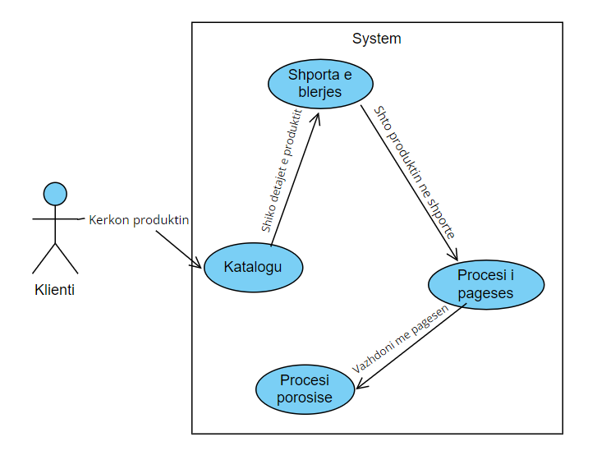

Diagrami sekuencial:

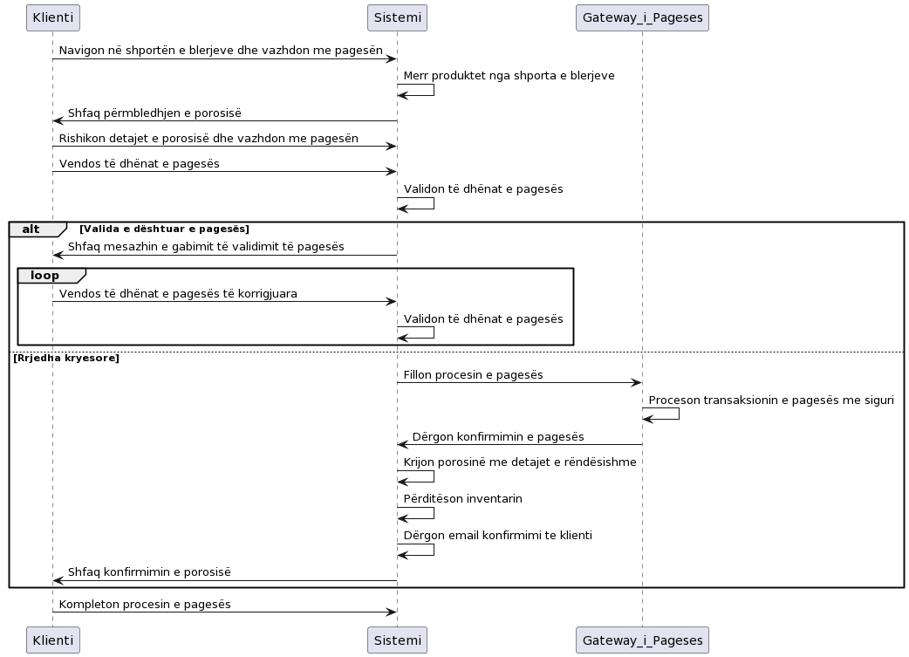

Skenari 3:

Use case: "Menaxhimi i llogarive të përdoruesit"

Aktori: Administratori

Rrjedha kryesore:

1. Administratori kyqet në uebsajt.

2. Administratori navigon në seksionin "Menaxhimi i Llogarive të Përdoruesit".

3. Sistemi shfaq një listë llogarish të përdoruesve të regjistruar.

4. Administratori zgjedh një llogari përdoruesi nga lista.

5. Sistemi merr dhe shfaq informacione të detajuara rreth llogarisë së përdoruesit të zgjedhur.

6. Administratori kryen një ose më shumë prej veprimeve të mëposhtme:

- Redakton informacionin e llogarisë së përdoruesit (p.sh., emër, email, fjalëkalim).

- Aktivizon ose çaktivizon llogarinë e përdoruesit.

- Fshin llogarinë e përdoruesit.

- Cakton rol ose leje përdoruesi.

7. Sistemi verifikon dhe ruaj ndryshimet e bëra nga administratori.

8. Sistemi njofton administratorin për suksesin ose dështimin e operacionit.

9. Administratori del nga uebsajti.

Rrjedha alternative:

- Nëse administratori has në ndonjë gabim gjatë çdo hapit, sistemi shfaq një mesazh gabimi dhe lejon administratorin të riprovojë ose anulojë operacionin.

UML Diagrami:

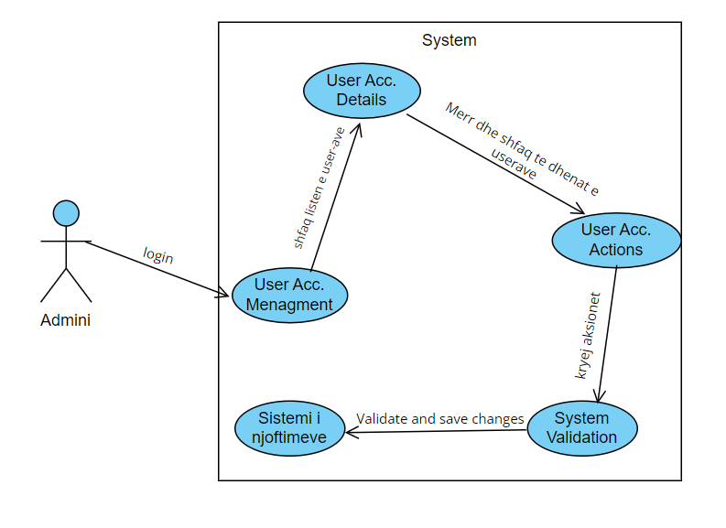Diagrami sekuencial:

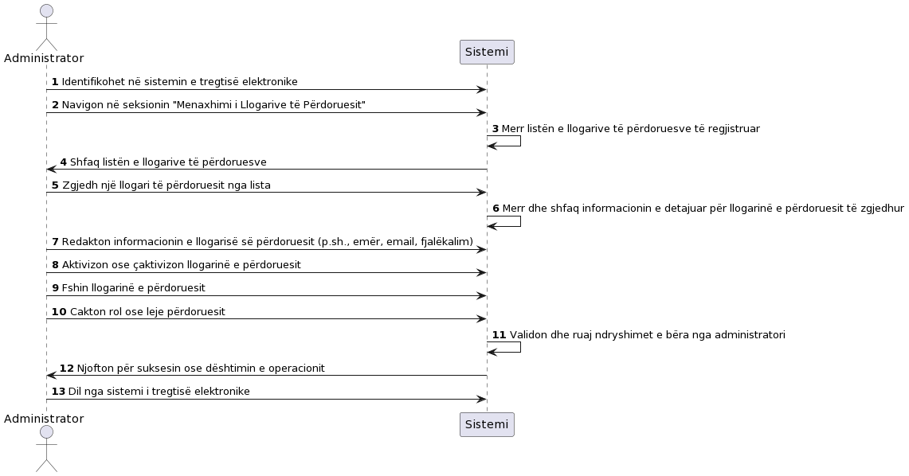

Skenari 4:

Use case: "Konfirmimi i porosisë" dhe "Faqja e ndjekjes së porosisë"

Aktorët: Klienti, Sistemi

Rrjedha kryesore:

1. Klienti vendos një porosi në uebsajt.

2. Sistemi merr porosinë dhe gjeneron një identifikues unik për porosinë.

3. Sistemi dërgon një email konfirmimi porosie te klienti, që përmban detajet e porosisë dhe identifikuesin e porosisë.

4. Klienti merr emailin e konfirmimit të porosisë dhe klikon në lidhjen e ndjekjes së porosisë të ofruar.

5. Sistemi verifikon identifikuesin e porosisë dhe merr informacionin përkatës të porosisë.

6. Sistemi shfaq "Faqen e ndjekjes së porosisë" me detajet relevante të porosisë, duke përfshirë statusin aktual dhe informacionin e transportit.

7. Klienti mund të kryejë veprimet e mëposhtme në "Faqen e ndjekjes së porosisë":

- Kontrollon statusin aktual të porosisë.

- Shikon datën e pritur të dorëzimit.

- Ndjek transportin në kohë reale (nëse është në dispozicion).

- Kontakton mbështetjen e klientit për çdo pyetje ose problem.

8. Sistemi azhurnon statusin e porosisë bazuar në përparimin (p.sh., "Procesuar", "Dërguar", "Dorëzuar").

9. Nëse porosia është dorëzuar, sistemi shfaq një njoftim ose mesazh konfirmimi.

10. Klienti mund të jepë vlerësim ose të shqyrtojë porosinë në "Faqen e ndjekjes së porosisë" (opsionale).

11. Klienti mund të navigojë në seksione të tjera të uebsajtit ose të dalë nga llogaria.

Rrjedha alternative:

- Nëse klienti has në çfarëdo problemi me porosinë ose ka pyetje, ata mund të kontaktojnë drejtpërdrejtë mbështetjen e klientit nga "Faqja e ndjekjes së porosisë" për ndihmë.

UML Diagrami:

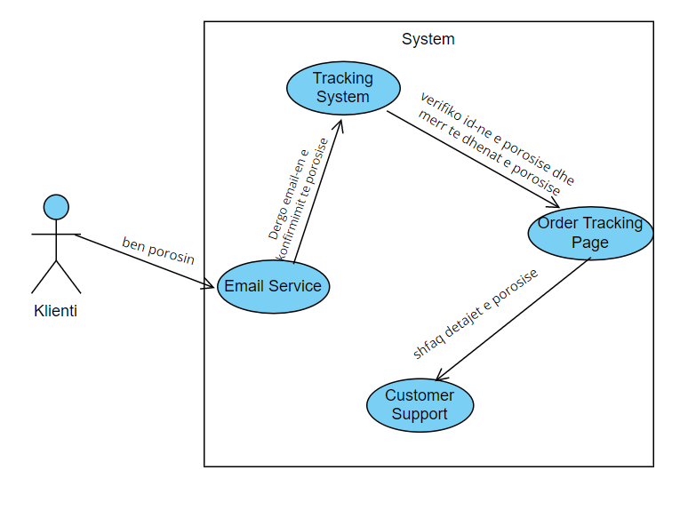Diagrami sekuencial:

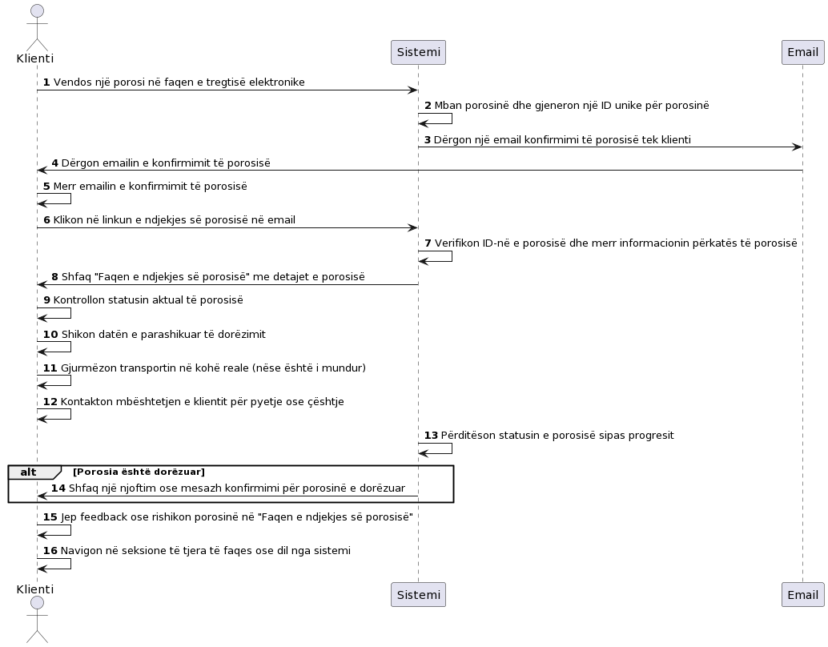

Skenari 5:

Use case:

Titulli: Sigurimi i informacionit të klientëve

Aktorët: Klienti, Administratori i Sistemit

Përshkrimi: Ky përdorim përshkruan hapat për të siguruar sigurinë e informacionit të klientëve të ruajtur në bazën e të dhënave të uebsajtit.

Përparakushtet: Sistemi ka informacion të klientëve të ruajtur në bazën e të dhënave.

Rrjedha kryesore:

Administratori i sistemit krijon një politikë sigurie për të garantuar sigurinë e informacionit të klientëve.

Administratori i sistemit vendos kontrollin e qasjes për informacionin e klientëve duke caktuar role dhe leje për përdorues të ndryshëm.

Administratori i sistemit siguron që të gjitha proceset e vërtetimit të përdoruesit janë të sigurta dhe të qëndrueshme.

Administratori i sistemit vendos kodimin e të dhënave për informacionin e klientëve për të parandaluar qasjen e paautorizuar.

Administratori i sistemit azhurnon në mënyrë të rregullt patch-et e sigurisë dhe softuerin për të siguruar masat më të fundit të sigurisë.

Administratori i sistemit zhvillon rregullisht auditime të sigurisë për të identifikuar dhe lehtësuar vulnerabilitetet në sistemin.

Rrjedha alternative:

1a. Nëse administratori i sistemit zbulon një shkelje të sigurisë, ata menjëherë nisin planin e reagimit ndaj incidentit dhe marrin masat e duhura për të lehtësuar dëmin.

Paskushtet: Sistemi ka siguruar sigurinë e informacionit të klientëve të ruajtur në bazën e të dhënave të tij.

UML Diagrami:

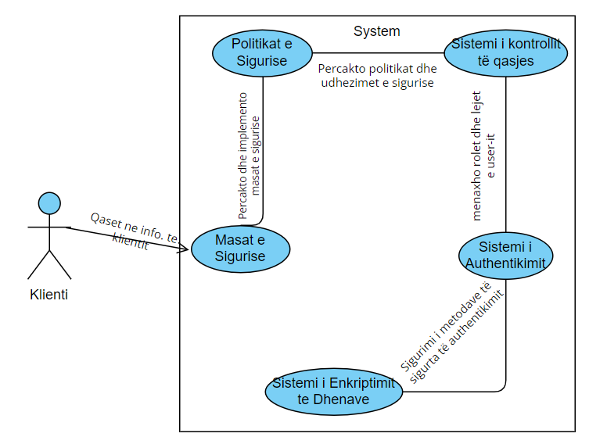

Diagrami sekuencial:

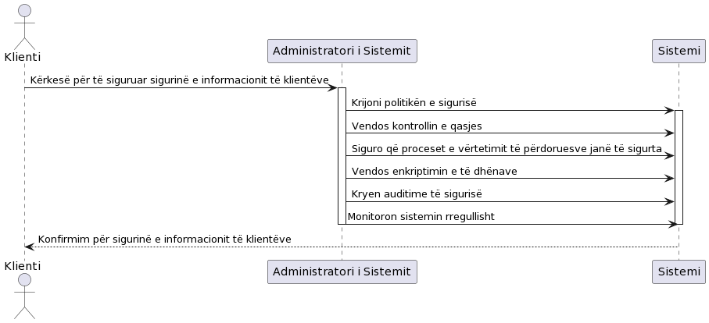

Skenari 6:

Use case:

Titulli: Kërkesa për kohën e dorëzimit

Aktorët: Klienti, Sistemi i Menaxhimit të Dorëzimit

Përshkrimi: Ky përdorim përshkruan hapat që përfshihen në kërkesën e një klienti për një kohë të caktuar të dorëzimit për porosinë e tyre.

Përparakushtet: Klienti ka vendosur një porosi në uebsajt.

Rrjedha kryesore:

Klienti zgjedh produkt(et) e dëshiruar dhe i shton ato në shportën e blerjeve.

Klienti vazhdon procesin e blerjes dhe ofron të dhënat e nevojshme për dorëzimin.

Gjatë procesit të blerjes, klienti ka mundësinë për të kërkuar një kohë të caktuar të dorëzimit.

Klienti zgjedh kohën e dorëzimit të preferuar nga opsionet e disponueshme ose ofron një kohë të personalizuar.

Klienti paraqet porosinë së bashku me kohën e dorëzimit të kërkuar.

Sistemi i Menaxhimit të Dorëzimit merr porosinë dhe kohën e dorëzimit të kërkuar.

Sistemi i Menaxhimit të Dorëzimit verifikon realizueshmërinë e kohës së dorëzimit të kërkuar.

Nëse koha e dorëzimit të kërkuar është e realizueshme, Sistemi i Menaxhimit të Dorëzimit konfirmon kohën e dorëzimit dhe vazhdon me procesimin e porosisë.

Nëse koha e dorëzimit të kërkuar nuk është e realizueshme, Sistemi i Menaxhimit të Dorëzimit sugjeron koha të tjera të dorëzimit ose kërkon që klienti të zgjedhë një kohë të ndryshme.

Klienti konfirmon një kohë alternative të dorëzimit ose anulon kërkesën.

Sistemi i Menaxhimit të Dorëzimit azhurnon statusin e porosisë dhe komunikon kohën përfundimtare të dorëzimit klientit.

Rrjedha alternative:

1a. Nëse klienti nuk kërkon një kohë të caktuar të dorëzimit, ndiqet orari i dorëzimit parazgjedhje.

Paskushtet: Koha e dorëzimit të kërkuar është konfirmuar dhe është komunikuar klientit, ose është pajtuar një kohë alternative të dorëzimit.

UML Diagrami:

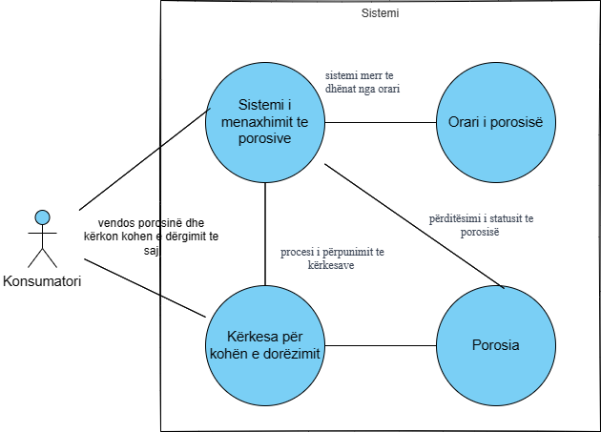  
Diagrami sekuencial:

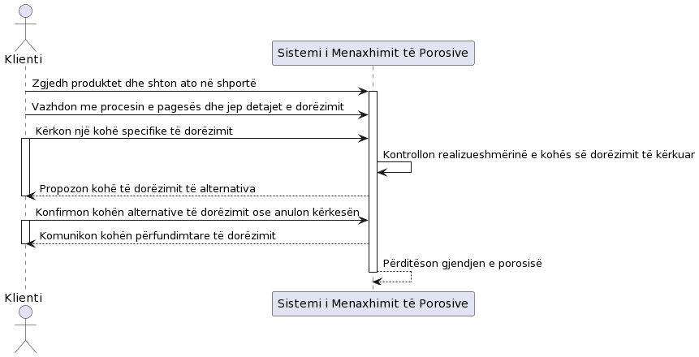

Skenari 7:

Use case:

Titulli: Kthimi i Produktit dhe Politika e Zëvendësimit

Aktorët: Klienti, Mbështetja për Klientin, Sistemi i Menaxhimit të Inventarit

Përshkrimi: Ky rast përdorimi përshkruan hapat e përfshirë në kthimin e një produkti nga klienti dhe kërkesën për zëvendësim bazuar në politikën e kthimit dhe zëvendësimit të uebsitit e-tregëtie.

Parakushtet: Klienti ka blerë një produkt nga uebsiti.

Rrjedha kryesore:

1. Klienti kontakton ekipin e Mbështetjes për Klientin për të filluar procesin e kthimit dhe zëvendësimit.

2. Përfaqësuesi i Mbështetjes për Klientin verifikon detajet e blerjes së klientit dhe të drejtën e tij për kthim dhe zëvendësim të produktit.

3. Nëse është i/e drejtë, përfaqësuesi i Mbështetjes për Klientin jep klientit një numër RMA (Return Merchandise Authorization) dhe udhëzime për kthimin e produktit.

4. Klienti paketon produktin në mënyrë të sigurt dhe e dërgon atë në adresën e kthimit të caktuar.

5. Sistemi i Menaxhimit të Inventarit merr produktin e kthyer dhe përditëson inventarin në përputhje.

6. Përfaqësuesi i Mbështetjes për Klientin konfirmon praninë e produktit të kthyer dhe fillon procesin e zëvendësimit.

7. Përfaqësuesi i Mbështetjes për Klientin verifikon disponueshmërinë e produktit të zëvendësimit në inventar.

8. Nëse produkti i zëvendësimit është në dispozicion, përfaqësuesi i Mbështetjes për Klientin gjeneron një porosi të re për produktin e zëvendësimit dhe i jep klientit detajet e porosisë.

9. Klienti merr produktin e zëvendësimit brenda afatit të përcaktuar.

10. Përfaqësuesi i Mbështetjes për Klientin përditëson statusin e kërkesës për kthim dhe zëvendësim në "e plotësuar".

Rrjedha alternative:

1a. Nëse klienti nuk ka të drejtë për kthim dhe zëvendësim të produktit, përfaqësuesi i Mbështetjes për Klientin informon klientin rreth kufizimeve të politikës dhe ofron zgjidhje alternative, si opsione për riparim ose rimbursim.

Paskushtet: Produkti i kthyer i klientit pranohet dhe një produkt zëvendësues i dërgohet klientit, sipas politikës së kthimit dhe zëvendësimit.

UML Diagrami:

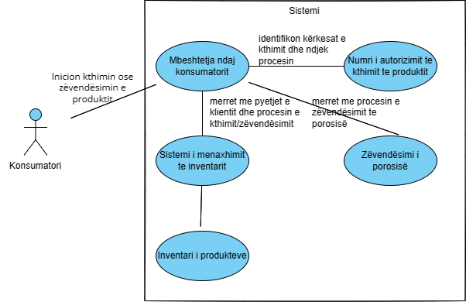

Diagrami sekuencial:

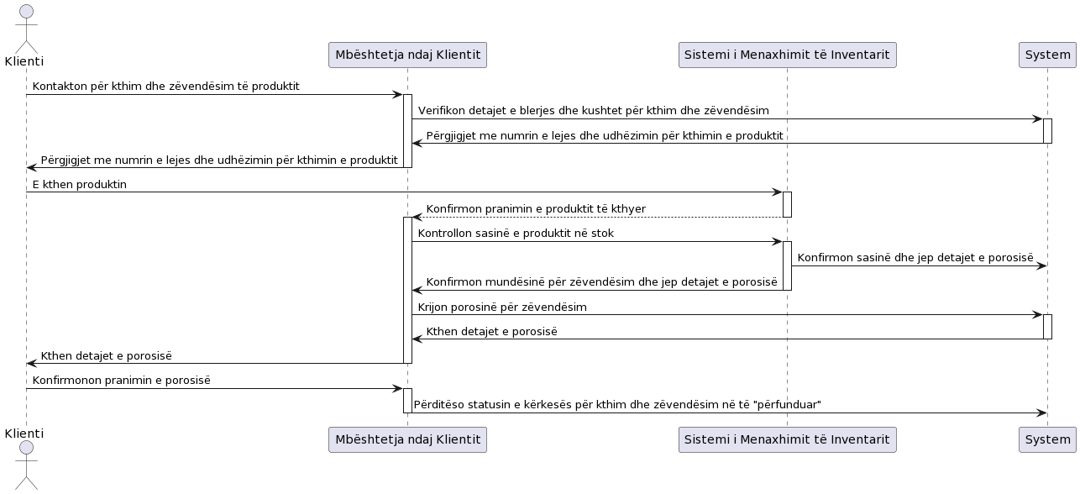

Skenari 8:

Use Case për Faqen e Pyetjeve të Shpeshta:

Aktorët: Klienti, Sistemi i Menaxhimit të FAQ-ve

Rrjedha kryesore:

1. Klienti hyn në faqen e Pyetjeve të Shpeshta (FAQ).

2. Sistemi i Menaxhimit të FAQ-ve shfaq një listë me pyetje të shpeshta dhe përgjigjet përkatëse.

3. Klienti zgjedh një pyetje që i intereson.

4. Sistemi i Menaxhimit të FAQ-ve zgjeron pyetjen e zgjedhur për të shfaqur përgjigjen.

5. Klienti mund të kthehet në listën e pyetjeve ose të vazhdojë leximin e përgjigjeve të tjera.

6. Klienti gjithashtu mund të kërkojë për fjalë kyçe specifike brenda faqes së Pyetjeve të Shpeshta.

7. Klienti mund të japë vlerësim rreth dobishmërisë së përgjigjes ose të kërkojë ndihmë të mëtejshme nëse është e nevojshme.

UML Diagrami:  
 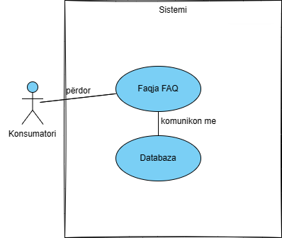

Diagrami sekuencial:  
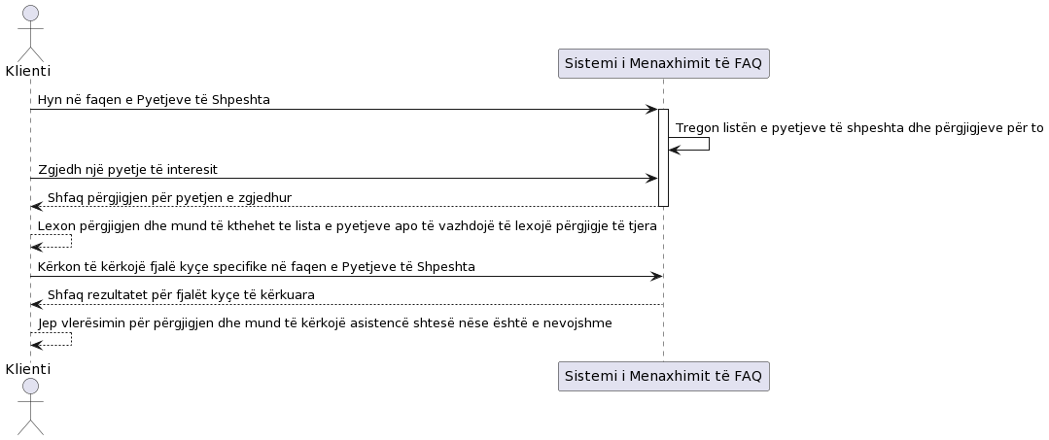

Skenari 9:

Use Case: Kërkimi i Produktit dhe Kërkesa për Porosi të Veçantë

Aktorët:

- Klienti

Kushte paraprake:

- Klienti ka qasje në uebsit dhe është i identifikuar.

Rrjedha kryesore:

1. Klienti hyn në uebsajt.

2. Klienti kryen një kërkim për një produkt të caktuar.

3. Sistemi shfaq një listë rezultatesh të kërkimit.

4. Klienti zgjedh një produkt nga rezultatet e kërkimit.

5. Sistemi navigon në faqen e detajeve të produktit.

6. Klienti shqyrton detajet e produktit, duke përfshirë informacionin për disponueshmërinë e stoqeve.

7. Nëse produkti nuk është në stoqe:

a. Sistemi shfaq një formular kërkesash për porosi të veçantë në faqen e detajeve të produktit.

b. Klienti plotëson formularin e kërkesës për porosi të veçantë, duke dhënë informacionin e nevojshëm.

c. Klienti dorëzon kërkesën për porosi të veçantë.

d. Sistemi pranon kërkesën dhe njofton klientin se porosia është vendosur.

8. Nëse produkti është në stoqe:

a. Sistemi shfaq seksionin e vlerësimeve të produktit në faqen e detajeve të produktit.

b. Klienti mund të shohë vlerësimet dhe vlerësimet e produktit të ofruara nga klientët e tjerë.

Paskushtet:

- Nëse klienti dorëzon një kërkesë për porosi të veçantë, sistemi regjistron kërkesën dhe njofton klientin.

- Nëse produkti është në stoqe, klienti mund të shohë vlerësimet dhe vlerësimet e produktit.

Rrjedhat alternative:

1. Nëse klienti nuk është i identifikuar, i kërkohet të identifikohet para se të kryejë kërkimin.

2. Nëse nuk ka rezultate kërkimi për produktin e specifikuar, sistemi shfaq një mesazh që tregon se nuk u gjetën produkte.

3. Nëse forma e kërkesës për porosi të veçantë nuk plotësohet saktësisht, sistemi shfaq një mesazh gabimi dhe i kërkon klientit të korrigjojë fushat e formularit.

4. Nëse ka një gabim në dorëzimin e kërkesës për porosi të veçantë, sistemi shfaq një mesazh gabimi dhe i këshillon klientin të provojë përsëri më vonë.  
UML Diagrami:

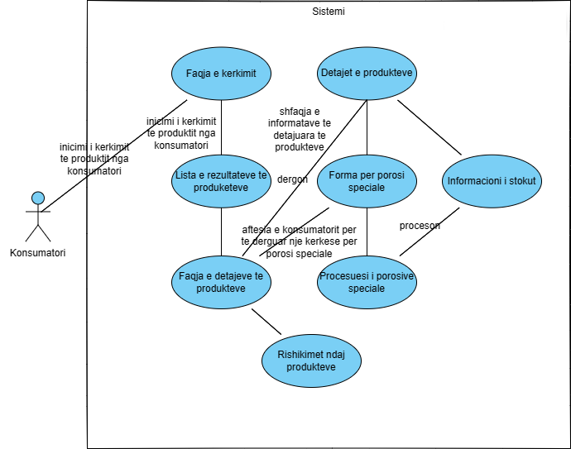

Diagrami sekuencial:

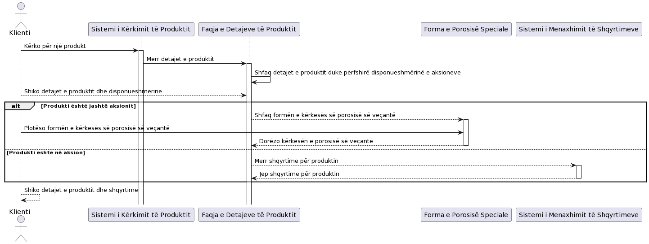

Skenari 10:

Use Case: Kërkesa për Blerje të Veçantë

Aktorët:

- Klienti: Nis kërkesën për blerjen e veçantë.

Kushte paraprake:

- Klienti është i identifikuar në uebsit e tregtisë elektronike.

Rrjedha kryesore:

1. Klienti navigon në faqen "Kërkesa për Blerje të Veçantë".

2. Klienti plotëson formularin e kërkesës për blerjen e veçantë, duke dhënë detajet e produktit, sasinë dhe çdo specifikim shtesë.

3. Klienti dorëzon kërkesën për blerjen e veçantë.

Paskushte:

- Uebsajti merr kërkesën për blerjen e veçantë.

- Uebsajti verifikon disponueshmërinë e produktit të kërkuar.

- Uebsajti gjeneron një porosi për blerje të veçantë.

- Klienti merr një konfirmim porosie me numrin e porosisë të caktuar.

- Uebsajti përpunon porosinë për blerje të veçantë.

- Klienti njoftohet për kohën e përafërt të dorëzimit.

- Klienti mund të ndjekë statusin e porosisë për blerje të veçantë.

Rrjedha alternative:

- Nëse produkti i kërkuar nuk është i disponueshëm:

- Uebsajti njofton klientin se produkti nuk është në dispozicion.

UML Diagrami:

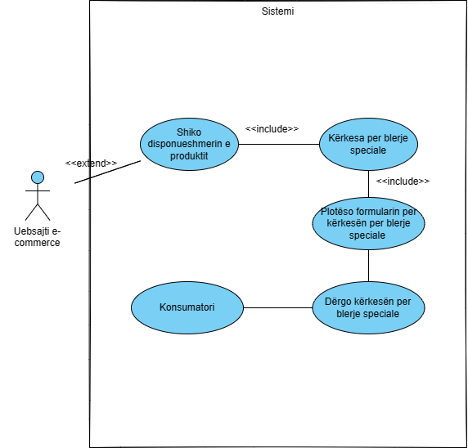   
Diagrami sekuencial:

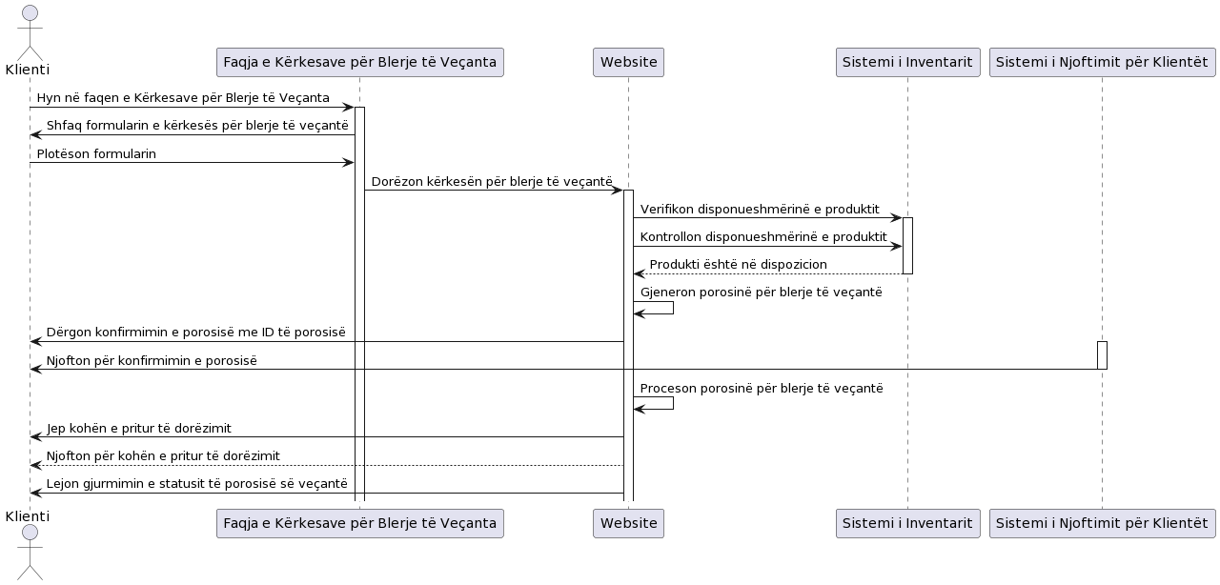

## Qëllimet e përdoruesit

* Qëllimi: Regjistrohu si një përdorues i ri

Skenarët: Regjistrimi i përdoruesit (Skenari 1)

Përshkrim: Përdoruesi dëshiron të krijojë një llogari të re në uebfaqe për të patur qasje në karakteristika të personalizuara, për të gjurmuar porositë dhe për të menaxhuar informacionin e tyre të profilit.

* Qëllimi: Kërko dhe shfleto produkte

Skenarët: Kërkimi dhe shfletimi i produkteve (Skenari 2)

Përshkrim: Përdoruesi dëshiron të gjejë produkte specifike ose të eksplorojë kategori të ndryshme për të zbuluar artikujt e interesit.

* Qëllimi: Shto produkte në shportën e blerjeve

Skenarët: Shtimi i produkteve në shportën e blerjeve (Skenari 3)

Përshkrim: Përdoruesi dëshiron të zgjedhë produktet që dëshiron për të blerë dhe t'i shtojë në shportën e blerjeve për t'i blerë më vonë.

* Qëllimi: Azhurnimi i shportës së blerjeve

Skenarët: Azhurnimi i shportës (Skenari 4)

Përshkrim: Përdoruesi dëshiron të modifikojë sasitë e produkteve në shportën e blerjeve, të largojë artikujt ose të bëjë ndryshime të nevojshme.

* Qëllimi: Vendosja e një porosie

Skenarët: Vendosja e një porosie (Skenari 5)

Përshkrim: Përdoruesi dëshiron të vazhdojë me blerjen e produkteve të zgjedhura duke ofruar informacionin e transportit, zgjedhur një metodë pagese dhe konfirmuar porosinë.

* Qëllimi: Gjurmimi i statusit të një porosie

Skenarët: Gjurmimi i porosisë (Skenari 6)

Përshkrim: Përdoruesi dëshiron të kontrollojë progresin e një porosie të vendosur, duke përfshirë statusin aktual, datën e parashikuar të dorëzimit dhe çdo informacion të disponueshëm për gjurmim.

* Qëllimi: Shkruaj një vlerësim për një produkt të blerë

Skenarët: Shkrimi i një vlerësimi të produktit (Skenari 7)

Përshkrim: Përdoruesi dëshiron të ndajë përvojën e tij me një produkt të blerë duke ofruar një vlerësim dhe shkruar një vlerësim të detajuar për të tjerët të shohin.

* Qëllimi: Menaxho profilin e përdoruesit

Skenarët: Menaxhimi i profilit të përdoruesit (Skenari 8)

Përshkrim: Përdoruesi dëshiron të azhurnojë informacionin e tyre personal, si emrin, adresën e emailit, numrin e telefonit dhe adresat e transportit, për të siguruar saktësi dhe rëndësi.

* Qëllimi: Kontakto shërbimin e klientëve

Skenarët: Kontakto shërbimin e klientëve (Skenari 9)

Përshkrim: Përdoruesi dëshiron të kërkojë ndihmë, të raportojë çështje ose të bëjë pyetje duke kontaktuar ekipin e shërbimit të klientëve përmes kanaleve të ndryshme të komunikimit.

* Qëllimi: Administro menaxhimin e produkteve

Skenarët: Menaxhimi i produkteve nga admini (Skenari 10)

Përshkrim: Administratori i uebfaqes dëshiron të menaxhojë inventarin e produkteve, duke përfshirë shtimin e produkteve të reja, azhurnimin e detajeve të produkteve, rregullimin e çmimeve, menaxhimin e sasisë së stokut dhe heqjen e produkteve nëse është e nevojshme.

## Funksionet e kërkura të produktit

*1. Funksionet e Menaxhimit të Përdoruesve*

1.1. Regjistrimi i Përdoruesit

- Përshkrim: Lejojini përdoruesit të krijojnë llogari të re duke dhënë informacionin e nevojshëm.

- Varësi: Asnjë

- Kufizime: Përdoruesi duhet të japë një emër përdoruesi unik dhe një adresë email valide.

1.2. Hyrja e Përdoruesit

- Përshkrim: Vërtetojini përdoruesit dhe jepini qasje në llogaritë e tyre të personalizuara.

- Varësi: Regjistrimi i Përdoruesit

- Kufizime: Përdoruesit duhet të japin kredenciale hyrjeje të vlefshme (emër përdoruesi dhe fjalëkalim).

1.3. Menaxhimi i Profilit të Përdoruesit

- Përshkrim: Lejojini përdoruesit të përditësojnë informacionin personal dhe të menaxhojnë preferencat e tyre.

- Varësi: Hyrja e Përdoruesit

- Kufizime: Përdoruesit duhet të jenë të kyçur në llogari për të pasur qasje dhe modifikuar profilin e tyre.

*2. Funksionet e Menaxhimit të Produkteve*

2.1. Shfaqja e Katalogut të Produkteve

- Përshkrim: Shfaqni një katalog të produkteve të disponueshme për përdoruesit.

- Varësi: Asnjë

- Kufizime: Informacioni i produkteve duhet të mbahet dhe të jetë i përditësuar me saktësi.

2.2. Kërkimi i Produkteve

- Përshkrim: Lejoni përdoruesit të kërkojnë produkte specifike bazuar në kritere të ndryshme.

- Varësi: Shfaqja e Katalogut të Produkteve

- Kufizime: Rezultatet e kërkimit duhet të jenë relevante dhe të shfaqen në kohë të shpejtë.

2.3. Shfaqja e Detajeve të Produktit

- Përshkrim: Trego informacion të detajuar për një produkt të zgjedhur.

- Varësi: Shfaqja e Katalogut të Produkteve

- Kufizime: Detajet e produktit duhet të jenë të sakta dhe të plotë.

2.4. Menaxhimi i Vlerësimeve të Produkteve

- Përshkrim: Lejoni përdoruesit të lexojnë dhe të shkruajnë vlerësime për produktet.

- Varësi: Shfaqja e Detajeve të Produktit

- Kufizime: Vlerësimet duhet të lidhen me produktet përkatëse dhe të shfaqen në mënyrë të përshtatshme.

*3. Funksionet e Shportës së Blerjeve*

3.1. Shtimi në Shportë

- Përshkrim: Lejoni përdoruesit të shtojnë produktet e zgjedhura në shportën e tyre blerjeje.

- Varësi: Shfaqja e Detajeve të Produktit

- Kufizime: Produktet e shtuara në shportë duhet të jenë të disponueshme dhe në stoq.

3.2. Përditësimi i Shportës

- Përshkrim: Lejoni përdoruesit të modifikojnë sasitë e produkteve në shportën e tyre blerjeje.

- Varësi: Shtimi në Shportë

- Kufizime: Përdoruesit duhet të jenë në gjendje të rrisin, zvogëlojnë ose heqin produkte nga shporta.

3.3. Përfundimi i Blerjes në Shportë

- Përshkrim: Lehtësojini procesin e përfundimit të blerjes nga shporta e blerjeve.

- Varësi: Përditësimi i Shportës

- Kufizime: Përdoruesit duhet të japin informacionin e nevojshëm për transportin dhe të zgjedhin një metodë pagese.

*4. Funksionet e Menaxhimit të Porosive*

4.1. Vendosja e Porosisë

- Përshkrim: Përpunoni kërkesën e përdoruesit për vendosjen e një porosie.

- Varësi: Përfundimi i Blerjes në Shportë

- Kufizime: Detajet e porosisë duhet të kapen me saktësi dhe siguri.

4.2. Gjurmimi i Porosisë

- Përshkrim: Siguroni përdoruesve aftësinë për të ndjekur statusin e porosive të tyre.

- Varësi: Vendosja e Porosisë

- Kufizime: Statusi i porosisë dhe informacioni për gjurmim duhet të jenë të përditësuar dhe të qasshëm.

*5. Funksionet e Mbështetjes së Klientit*

5.1. Kontakto Mbështetjen e Klientit

- Përshkrim: Lejoni përdoruesit të kërkojnë ndihmë dhe të komunikojnë me mbështetjen e klientit.

- Varësi: Asnjë

- Kufizime: Kanale të ndryshme të komunikimit (p.sh., biseda në drejtpërdrejtë, email, biletë mbështetje) duhet të jenë të disponueshme.

*6. Funksionet e Adminit*

6.1. Hyrja e Adminit

- Përshkrim: Autentifikoni administratorët dhe jepni qasje në panelin e adminit.

- Varësi: Asnjë

- Kufizime: Administratorët duhet të japin kredenciale hyrjeje të vlefshme (emër përdoruesi dhe fjalkalim).

6.2. Menaxhimi i Produkteve

- Përshkrim: Lejoni administratorët të menaxhojnë inventarin e produkteve.

- Varësi: Hyrja e Adminit

- Kufizime: Administratorët duhet të jenë në gjendje të shtojnë, përditësojnë dhe heqin produkte, të rregullojnë çmimet dhe të menaxhojnë sasinë e stoqeve. Ndryshimet e bëra nga administratorët duhet të vlerësohen dhe të pasqyrohen në bazën e të dhënave të produkteve.

*7. Funksionet e Procesimit të Pagesave*

7.1. Integrimi i Portës së Pagesave

- Përshkrim: Integroni një portë të sigurt të pagesave për të procesuar pagesat e klientëve.

- Varësi: Përfundimi i Blerjes në Shportë

- Kufizime: Porta e pagesave duhet të mbështesë metoda të shumta të pagesës dhe të sigurojë sigurinë e transaksioneve.

7.2. Konfirmimi i Pagesës së Porosisë

- Përshkrim: Konfirmoni pagesën e suksesshme dhe përditësoni statusin e porosisë sipas kësaj.

- Varësi: Integrimi i Portës së Pagesave

- Kufizime: Konfirmimi i pagesës duhet të vijë nga porta e pagesave dhe të verifikohet përpara përditësimit të statusit të porosisë.

*8. Funksionet e Përmbylljes së Porosisë*

8.1. Përpunimi i Porosisë

- Përshkrim: Përpunoni porositë e marrura dhe përgatisini ato për dërgesë.

- Varësi: Vendosja e Porosisë

- Kufizime: Porositë duhet të përpunohen dhe të përgatiten me saktësi për dërgesë në kohë.

8.2. Vëzhgimi i Dërgesës

- Përshkrim: Sigurojini përdoruesit me informacionin e vëzhgimit për porositë e tyre të dërguara.

- Varësi: Përpunimi i Porosisë

- Kufizime: Informacioni i vëzhgimit të dërgesës duhet të merret nga furnizuesi i dërgesës dhe të bëhet i qasshëm për përdoruesit.

*9. Funksionet e Raportimit dhe Analizave*

9.1. Raportimi i Shitjeve

- Përshkrim: Gjeneroni raporte mbi performancën e shitjeve, të ardhurat dhe popularitetin e produkteve.

- Varësi: Vendosja e Porosisë, Menaxhimi i Produkteve

- Kufizime: Të dhënat e sakta mbi shitjet dhe informacionin e produkteve duhet të përdoren për qëllime raportimi.

9.2. Analizat e Përdoruesve

- Përshkrim: Mblidhni dhe analizoni të dhënat e përdoruesve për të fituar informacione mbi sjelljen dhe preferencat e tyre.

- Varësi: Menaxhimi i Përdoruesve, Vendosja e Porosisë

- Kufizime: Të dhënat e përdoruesve duhet të mblidhen dhe të përpunohen në përputhje me rregulloret e privatësisë.

*10. Funksionet e Sigurisë*

10.1. Autentifikimi i Përdoruesit

- Përshkrim: Sigurohuni për autentifikimin e sigurt të përdoruesve gjatë hyrjes dhe regjistrimit.

- Varësi: Menaxhimi i Përdoruesve

- Kufizime: Fjalëkalimet duhet të ruhen dhe të transmetohen me siguri.

10.2. Enkriptimi i të Dhënave

- Përshkrim: Enkriptoni të dhënat e ndjeshme të përdoruesve, si informacion personal dhe pagesë.

- Varësi: Menaxhimi i Përdoruesve, Procesimi i Pagesave

- Kufizime: Algoritmet e fortë të enkriptimit duhet të përdoren për të mbrojtur të dhënat e përdoruesve nga hyrjet e autorizuara.

*11. Funksionet e Optimizimit të Performancës*

11.1. Mekanizmi i Keshillimit (Caching)

- Përshkrim: Zbatoni një mekanizëm keshi për të përmirësuar performancën e faqes dhe për të ulur ngarkesën e serverit.

- Varësi: Shfaqja e Katalogut të Produkteve, Shfaqja e Detajeve të Produkteve

- Kufizime: Të dhënat e keshuara duhet të përditësohen periodikisht për të siguruar saktësi dhe për të reflektuar ndryshimet.

## Ndërfaqet e jashtme të produktit

* 1. Ndërfaqet e përdoruesit

1. Faqja kryesore:

- Përdoruesi fillon udhëtimin e tij në faqen kryesore, e cila shfaq produktet e veçanta, promovimet dhe kategoritë.  


2. Listimi i produkteve:

- Pas shfletimit të faqes kryesore, përdoruesi mund të navigojë në ndërfaqen e listimit të produkteve.

- Kjo ndërfaqe paraqet një listë të produkteve të disponueshme, zakonisht të organizuar sipas kategorive ose rezultateve të kërkimit.

- Çdo produkt shoqërohet me një imazh, një përshkrim të shkurtër, çmimin dhe një buton "Porosit tani!".

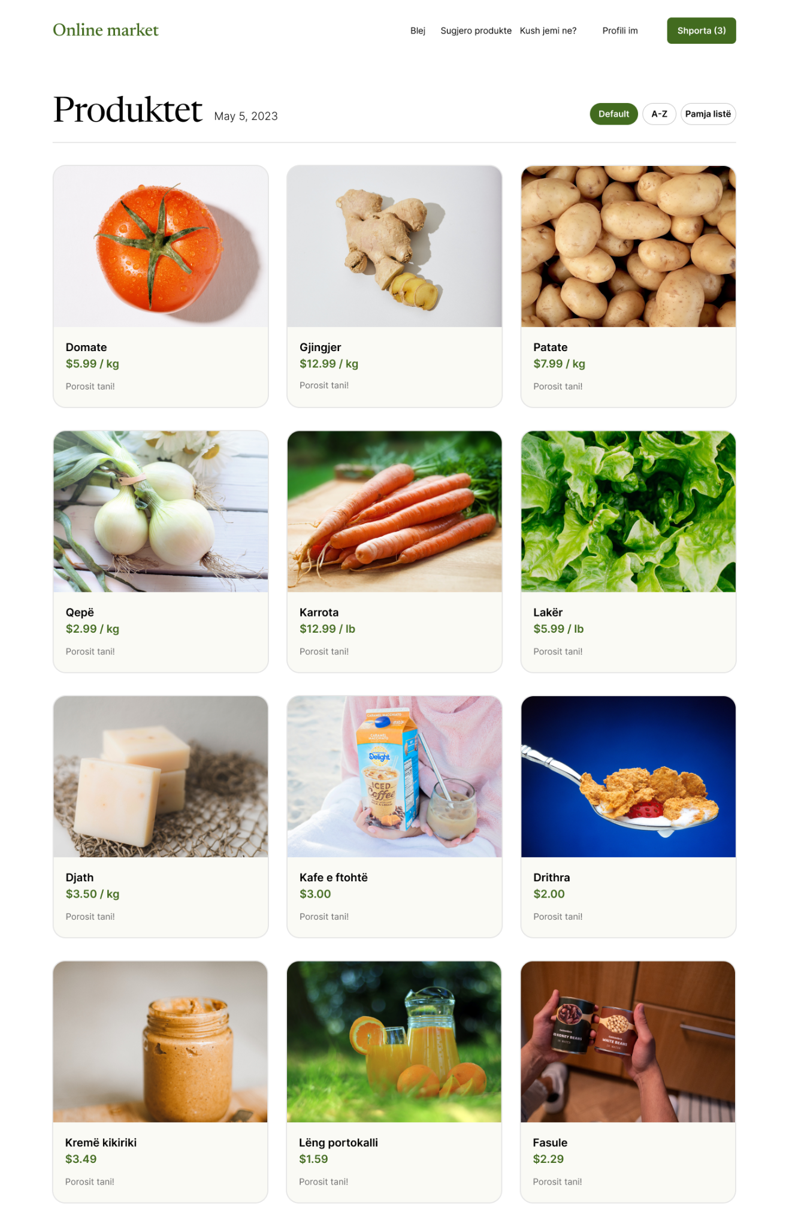

3. Detajet e produktit:

- Kur përdoruesi gjen një produkt të interesit në listën e produkteve, ata mund ta klikojnë për të hyrë në ndërfaqen e detajeve të produktit.

- Kjo ndërfaqe ofron informacion të hollësishëm mbi produktin specifik, duke përfshirë përshkrimet e hollësishme dhe specifikat e tjera të produktit.

- Përdoruesi mund të vlerësojë produktin bazuar në informacionin e dhënë.

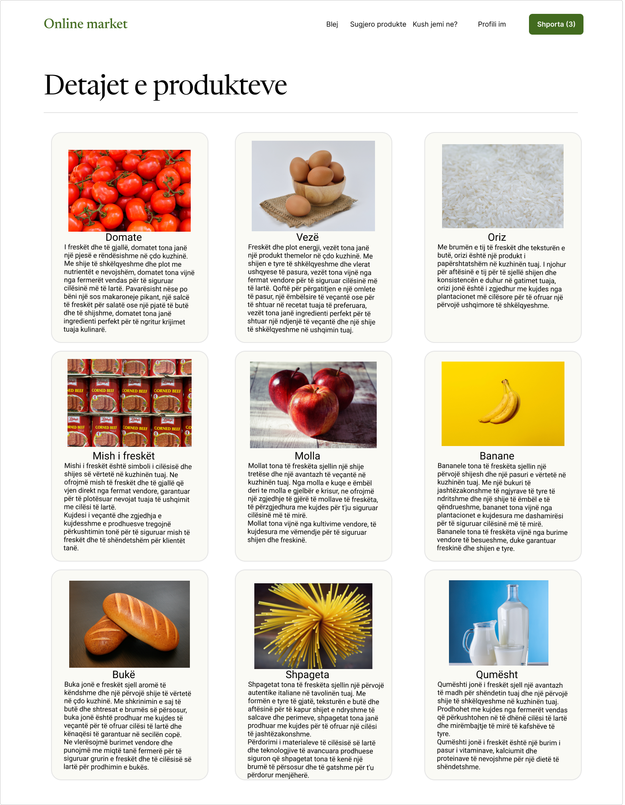

4. Shporta e blerjeve:

- Pas shqyrtimit të detajeve të produktit, përdoruesi mund të shtojë produktet e dëshiruara në shportën e blerjeve.

- Ndërfaqja e shportës së blerjeve lejon përdoruesit të shohin dhe menaxhojnë produktet që kanë shtuar për blerje.

- Ajo tregon emrat e produkteve, sasitë, çmimet individuale dhe një subtotal.

- Përdoruesit mund të përditësojnë sasitë, të largojnë artikujt dhe të vazhdojnë me blerjen.

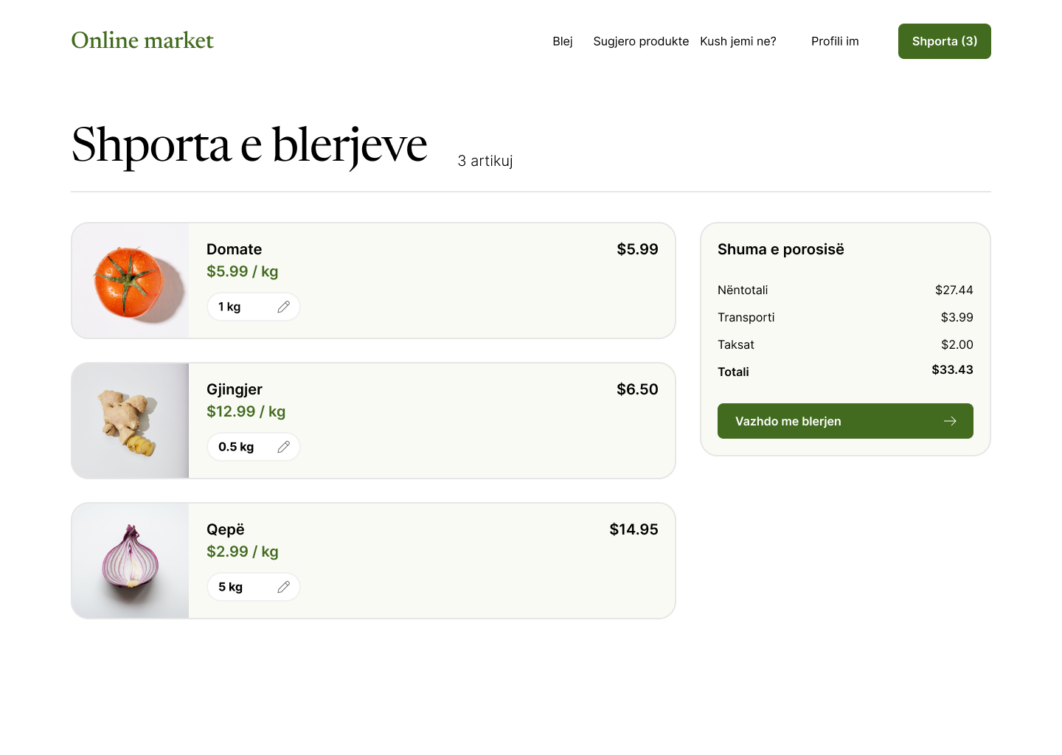

5. Regjistrimi i përdoruesit/Krijimi i llogarisë:

- Nëse përdoruesi është një klient i ri dhe dëshiron të krijojë një llogari, ata mund të hyjnë në ndërfaqen e regjistrimit të përdoruesit/krijimit të llogarisë.

- Kjo ndërfaqe zakonisht kërkon nga përdoruesit të japin të dhënat e tyre personale, si emrin, e-mail adresën dhe fjalëkalimin.

- Duke krijuar një llogari, përdoruesit mund t’i qasen karakteristikave shtesë dhe benefiteve.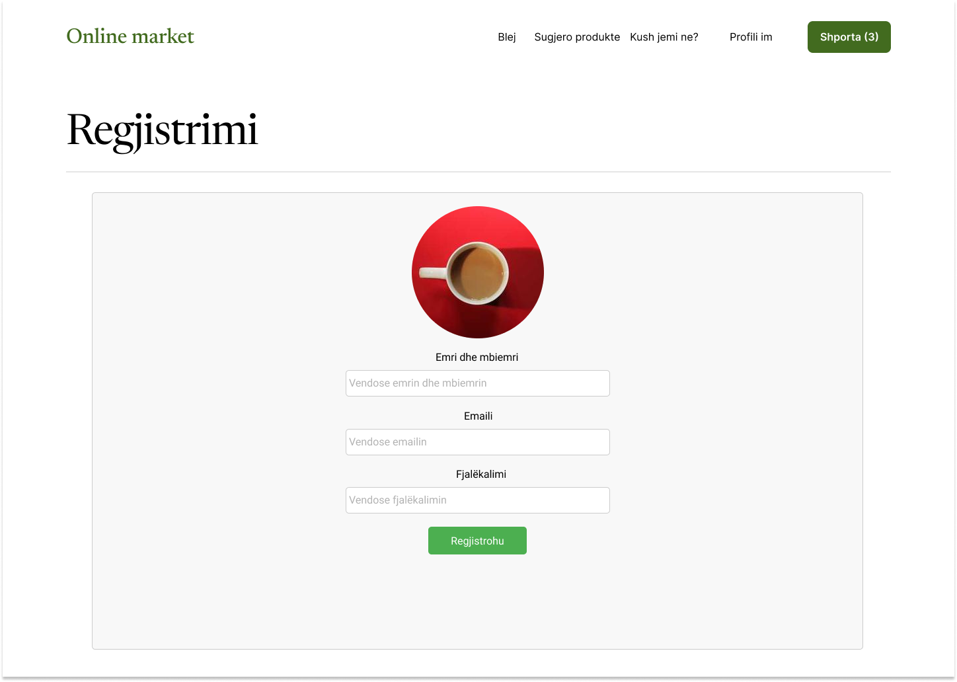  
6. Kyçja/Identifikimi:

- Për përdoruesit e regjistruar, ndërfaqja e kyçjes/identifikimit u lejon ata të kyçen në llogaritë ekzistuese.

- Përdoruesit japin adresën e tyre të e-mailit/emrit të përdoruesit dhe fjalëkalimin për të pasur qasje në veçoritë e personalizuara të llogarisë së tyre.

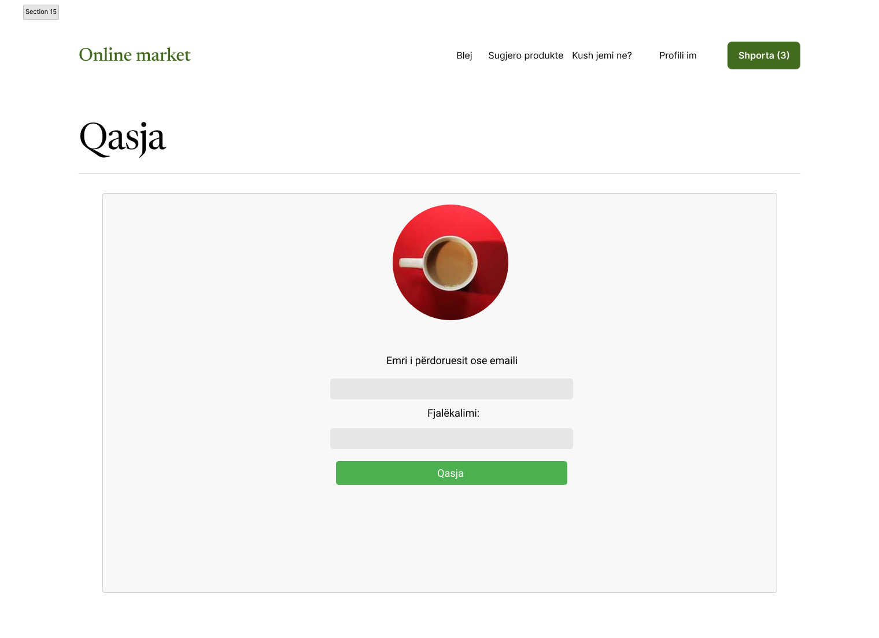

7. Procesi i pagesës:

- Pasi përdoruesi ka shtuar artikujt e dëshiruar në shportën e blerjeve, ata vazhdojnë në procesin e pagesës.

- Ndërfaqja e pagesës udhëzon përdoruesit në finalizimin e blerjeve të tyre.

- Ajo përfshin hapa si dhënia e informacionit të transportit dhe faturimit, zgjedhja e një metode pagese dhe rishikimi i përmbledhjes së porosisë përpara se të konfirmohet blerja.

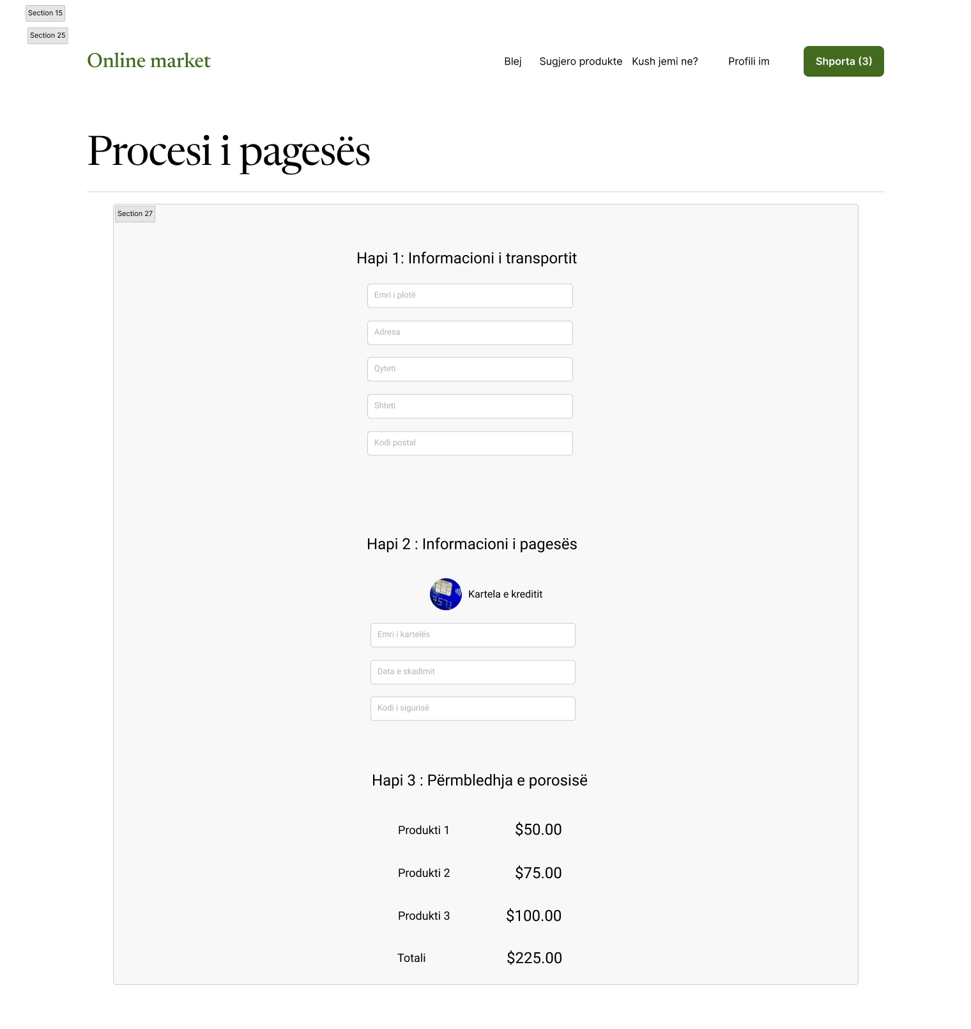

8. Historiku i porosive:

- Pas përfundimit të një blerjeje, përdoruesit mund të hyjnë në ndërfaqen e historikut të porosive për të parë detajet e porosive të tyre të mëparshme.

- Kjo ndërfaqe ofron informacion si numrat e porosisë, artikujt e blerë, çmimet dhe informacionin mbi transportin.

- Përdoruesit mund të ndjekin statusin e porosisë së tyre, të rishikojnë historikun e blerjeve dhe të kenë qasje në faturat ose dokumentet e lidhura.

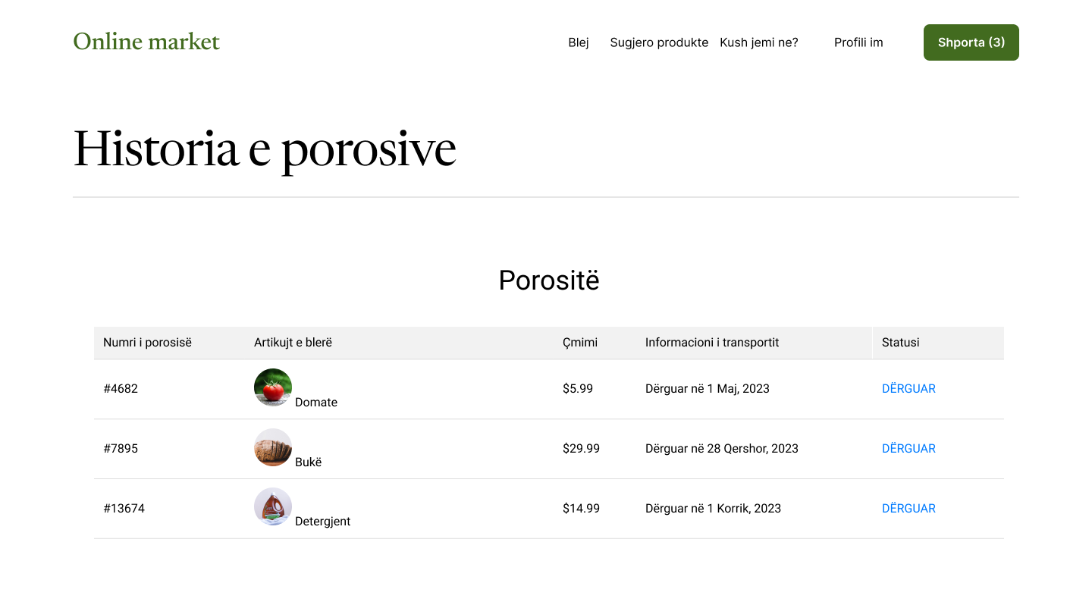

9. Cilësimet e llogarisë:

- Ndërfaqja e cilësimeve të llogarisë lejon përdoruesit të menaxhojnë preferencat dhe detajet e llogarisë së tyre.

- Përdoruesit mund të përditësojnë informacionin personal, të ndryshojnë fjalëkalimet, të menaxhojnë abonimet e e-mailit dhe të ndryshojnë llogarinë e tyre sipas preferencave të tyre.

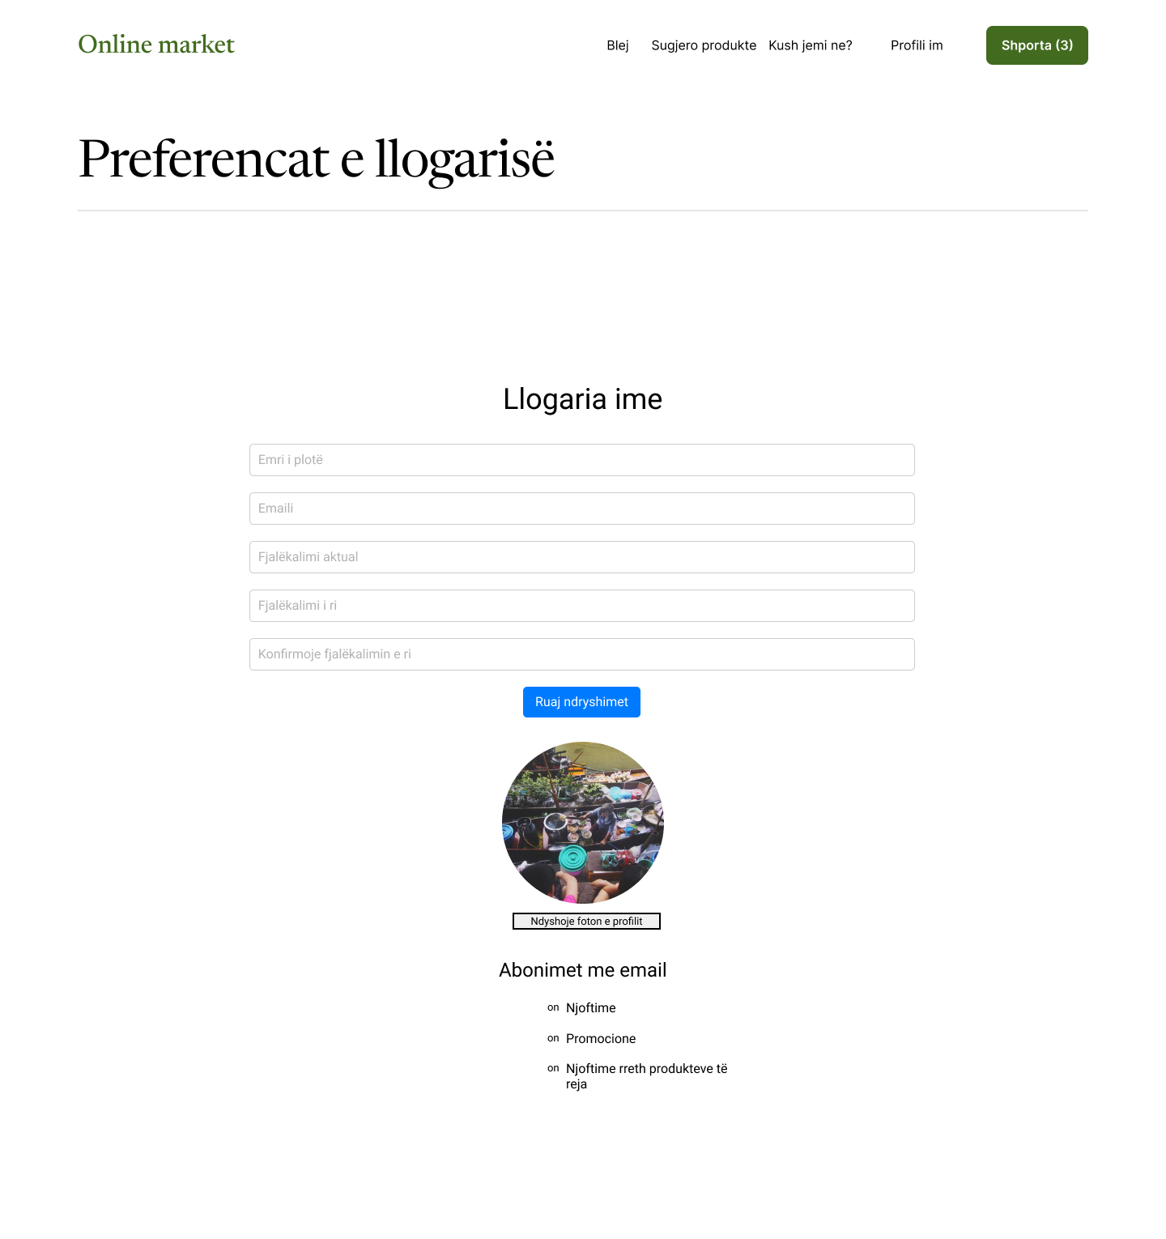

10. Kontakti/Asistenca:

- Nëse përdoruesit kanë nevojë për ndihmë ose kanë pyetje, ata mund të hyjnë në ndërfaqen e kontaktit/asistencës.

- Ky interfejs ofron një mënyrë për të kontaktuar me ekipin e shërbimit ndaj klientëve, zakonisht përmes një formulari kontakti, funksionalitetit të bisedës së drejtpërdrejtë ose një adrese e-mail të dedikuar për asistencë.  
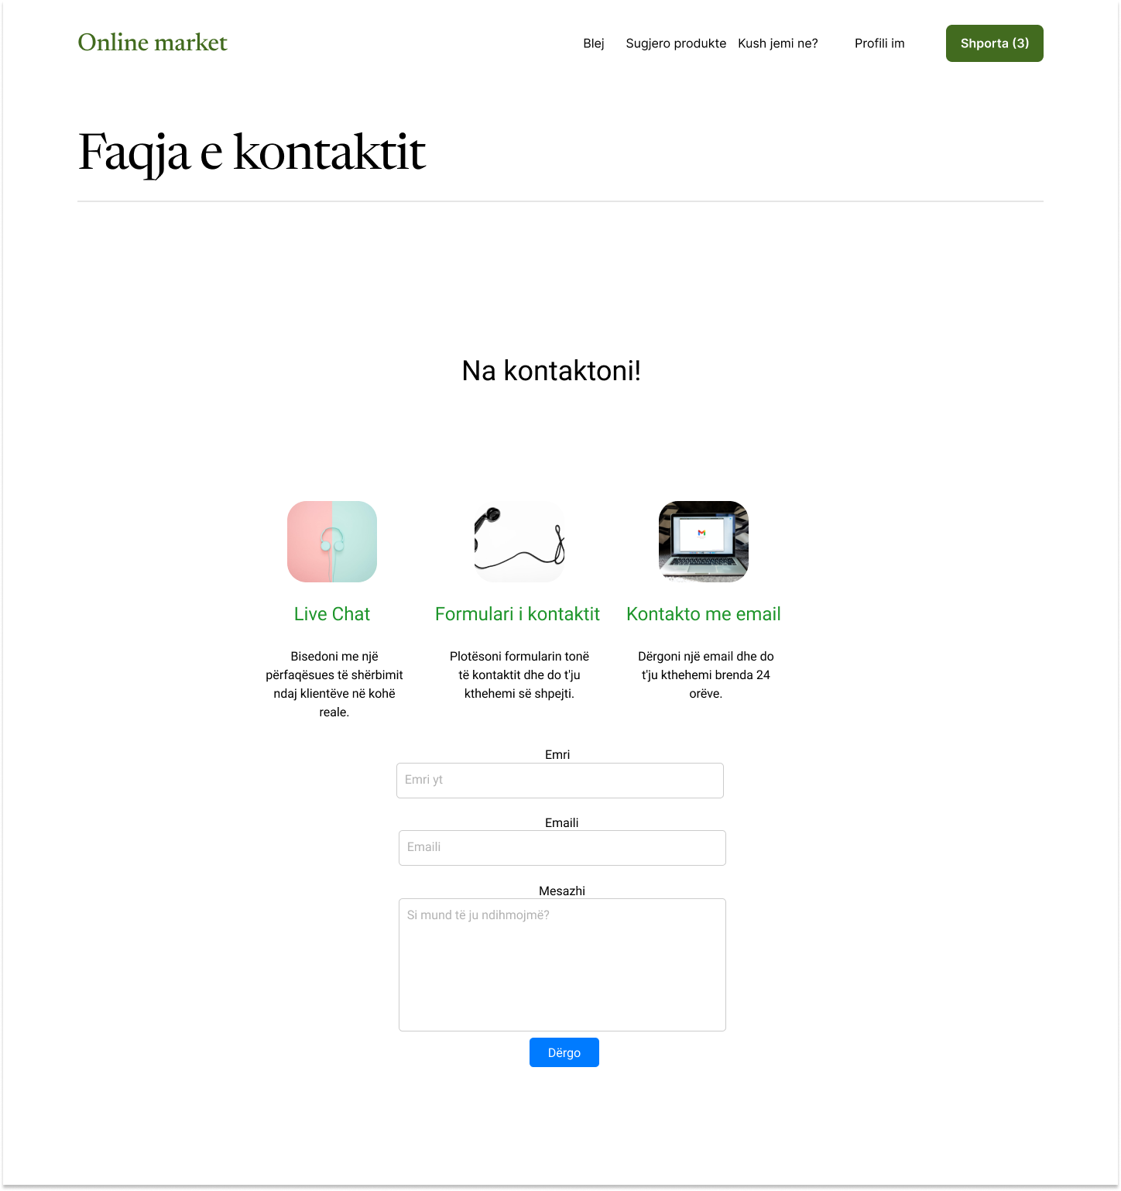

11. Ndërfaqja e Kërkimit:

- Në çdo moment gjatë navigimit të përdoruesit, ndërfaqja e kërkimit është në dispozicion për të lehtësuar kërkimet e produkteve ose kategorive të veçanta.

- Përdoruesit mund të përdorin shiritin e kërkimit ose të vizitojnë ndërfaqen e faqes së kërkimit për të futur fjalë kyçe relevante dhe për të shfletuar rezultatet e kërkimit.

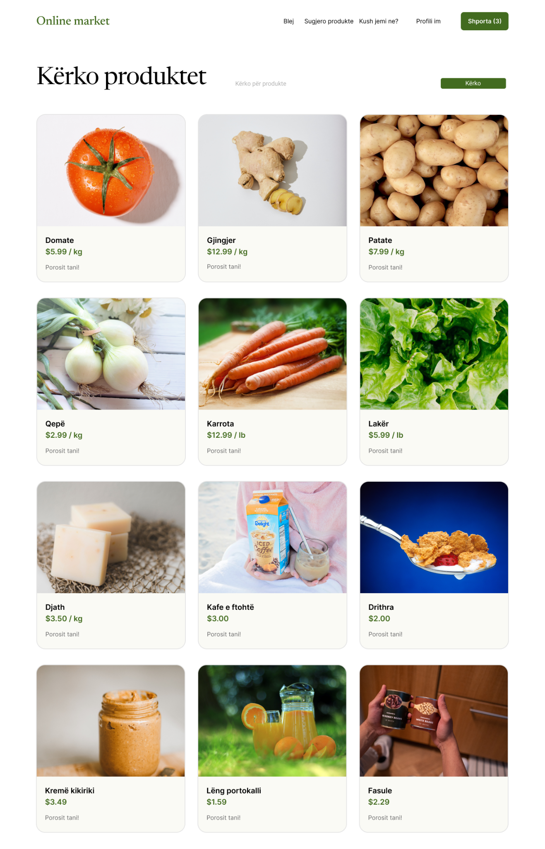

12. Në ndërfaqen e vlerësimeve, përdoruesit kanë mundësinë të japin vlerësime dhe shqyrtime për produktet që kanë blerë. Kjo ndihmon në ndërtimin e besimit dhe ofron një informacion të vlefshëm për blerësit potencialë.

Kur përdoruesi ndodhet në këtë ndërfaqe, aksioni kryesor është të jepë vlerësimin dhe shqyrtimin e tyre për një produkt të caktuar.  
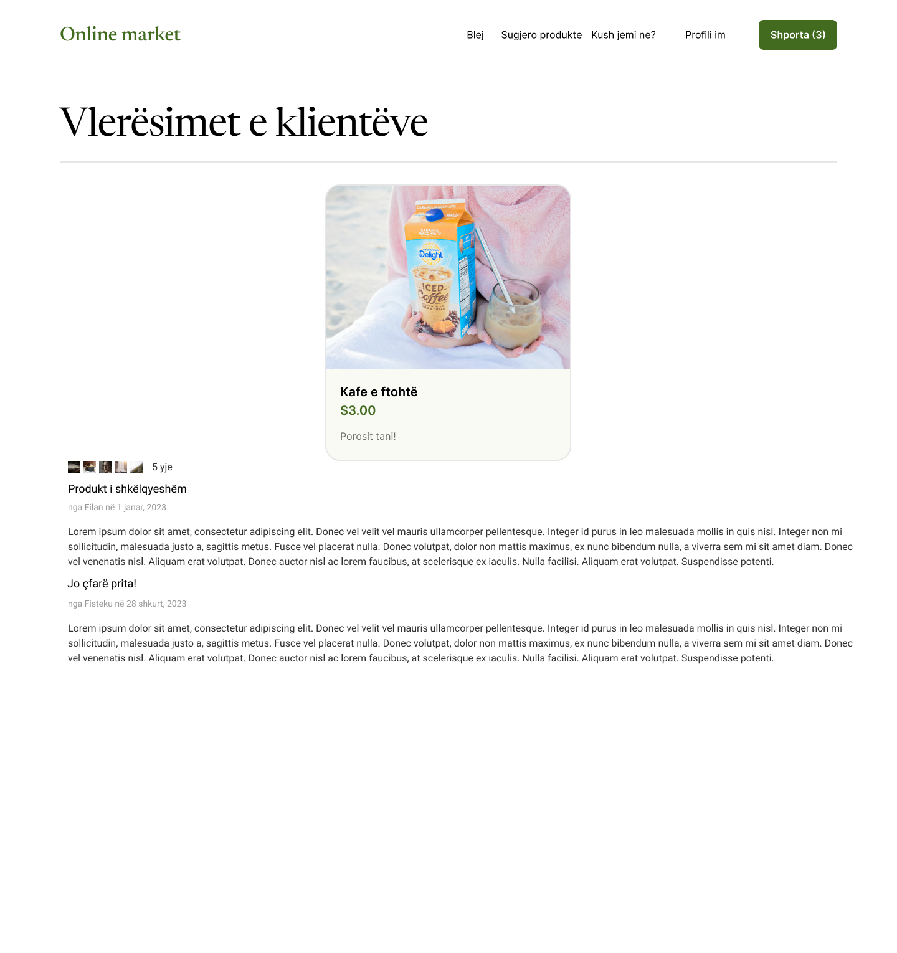

## Karakteristikat tjera të produktit të nevojshme

### Performanca

* Kohët e reagimit: Faqja duhet të synojë një kohë maksimale përgjigjeje prej 1 sekonde për ngarkesën e faqes dhe interaksionet e përdoruesit.
* Kohët e nisjes: Faqja duhet të jetë në gjendje të nisë dhe të jetë plotësisht funksionale brenda 2 sekondave pas fillimit të serverit.
* Shpejtësia e kalimit të të dhënave: Sistemi duhet të jetë në gjendje të përpunojë të paktën 100 transaksione në minutë, duke siguruar një përpunim efikas dhe një përvojë tërheqëse për përdoruesit.
* Koha e qëndrueshmërisë: Faqja duhet të jetë në gjendje të mbajë informacionin e shportës së blerjeve për të paktën 30 minuta, duke lejuar përdoruesit të shfletojnë dhe të bëjnë blerje pa humbur artikujt e zgjedhur.

### Resurset

* Sasia e të dhënave: Sistemi duhet të jetë në gjendje të trajtojë një sasi të madhe të të dhënave, duke përfshirë informacionin e produkteve, detajet e klientëve, historinë e porosive dhe të dhënat e transaksioneve. Duhet të alokohet një kapacitet minimal i ruajtjes prej 1 terabajti për menaxhimin efikas të të dhënave.

* Kërkesa e CPU-s: Sistemi duhet të projektohet për të punuar me CPU (Procesor) pak a shumë me një shpejtësi prej të paktën 2.9 gigahertza. Kjo do të sigurojë fuqi të mjaftueshme procesimi për të trajtuar kërkesat e përdoruesve të shumtë në të njëjtën kohë dhe për të kryer llogaritje komplekse në mënyrë efikase.

* Përdorimi i CPU-s: Sistemi duhet të synojë për përdorimin optimal të CPU-s, duke synuar një shkallë mesatare të përdorimit prej 70% gjatë ngarkesës maksimale. Kjo do të sigurojë një ndarje efikase të burimeve dhe do të parandalojë pengesat në performancë.

* Kujtesa kryesore: Sistemit duhet t'i caktohet të paktën 64 gigabajte (GB) RAM për të mundësuar operacione të shkëlqyera dhe reagim të shpejtë. Kujtesa e mjaftueshme do të lejojë qasje të shpejtë në të dhënat dhe mekanizma efektivë të mbajtjes në kujtesë.

* Kujtesa periferike: Sistemi duhet të ketë kapacitet të mjaftueshëm ruajtjeje për pajisjet periferike, siç janë disqet e rezervës ose zgjidhjet e ruajtjes të jashtme. Duhen caktuar të paktën 500 GB kujtesë periferike për qëllime ruajtjeje dhe arkivimi të të dhënave.

* Pajisje periferike: Sistemi duhet të mbështesë pajisje periferike të ndryshme, duke përfshirë printerë, skanerë dhe lexues kartash, për të lejuar integrimin e padiskutueshëm me komponentët harduerorë të jashtëm.

* Sasia e daljeve: Sistemi duhet të jetë në gjendje të prodhojë dalje digjitale, si fatura dhe konfirmime porosie, dhe të mbështesë mundësinë për shtypje kopjesh fizike sipas nevojës.

### Siguria

Autentifikimi: Sistemi do të përdorë mekanizma autentifikimi të sigurtë, si kombinime emër përdoruesi dhe fjalëkalimi ose autentifikim me dy faktorë, për të siguruar që vetëm përdoruesit e autorizuar të kenë qasje në faqen dhe të kryejnë veprime.

Autorizimi: Do të implementohen role dhe nivele qasje të ndryshme për përdoruesit për të kufizuar qasjen në funksionalitete dhe të dhëna të ndjeshme. Kjo do të sigurojë që përdoruesit të mund të kryejnë veprime dhe të kenë qasje në informacionin e duhur sipas rolit dhe lejes së tyre.

Enkriptimi i të dhënave: Të dhënat e ndjeshme, si informacioni i klientëve dhe detajet e pagesës, do të enkriptohen duke përdorur algoritmet e enkriptimit të standardeve të industrisë për të mbrojtur nga hyrjet e paautorizuara dhe shkeljet e të dhënave.

Komunikimi i sigurt: Faqja do të përdorë protokollet e sigurta të komunikimit, si HTTPS (Hypertext Transfer Protocol Secure), për të enkriptuar të dhënat e transmetuara mes shfletuesit të përdoruesit dhe serverit. Kjo do të pengojë dëgjimin e të dhënave dhe ndryshimin e tyre gjatë transmetimit.

### Kujdesia

Kopjimi i të dhënave: Sistemi do të kryejë rregullisht kopjeruajtje automatike të të gjitha të dhënave kritike, duke përfshirë informacionin e klientit, detajet e porosisë dhe regjistrat e transaksioneve. Një frekuencë kopjimi rezervë një herë në 24 orë do të implementohet.

Integriteti i transaksioneve: Faqja do të përdorë mekanizma transaksionesh për të siguruar integritetin e operacioneve kritike, si vendosja e porosive dhe përpunimi i pagesave. Kjo do të përfshijë masa si atomizimi, konsistencë, izolim dhe durueshmëri (ACID) për të garantuar që transaksionet të kryhen në mënyrë të saktë dhe të besueshme.

Rikuperimi nga katastrofa: Sistemi do të ketë një plan të përcaktuar mirë për rikuperimin nga katastrofat, duke përshkruar procedurat për rikthimin e sistemit në një gjendje stabile në rast të një dështimi katastrofik ose ndërprerje të madhe. Koha e synuar për rikuperim (RTO) do të caktohet në 4 orë për të siguruar rikuperimin e sistemit në kohë.

### Portabiliteti

Dizajni përgjigjës: Faqja e internetit do të përfshijë një qasje të dizajnit përgjigjës, ku shablloni dhe përmbajtja përshtaten automatikisht me madhësinë e ekranit dhe rezolucionin e pajisjes së përdoruesit.

Kompatibiliteti në të gjitha shfletuesit: Kjo garanton performancë dhe funksionalitet të qëndrueshëm në shfletuesit e ndryshëm.

Modularitet dhe abstraksion: Kjo qasje modulare lehtëson portueshmërinë duke i lejuar komponentët specifike të zëvendësohen ose modifikohen lehtësisht pa ndikuar në sistemin në tërësi.

### Qëndrueshmëria

Kodimi në gabime: Sistemi do të projektohet për të arritur një normë të ulët të gabimeve, me një objektiv të më pak se 0.1% të gabimeve të softuerit për transaksion. Kjo do të thotë se, në mesatare, jo më shumë se 1 në 1,000 transaksione do të sjellin një gabim softueri.

Koha mesatare midis gabimeve të softuerit (MTBF): Sistemi do të ketë një kohë mesatare të lartë midis gabimeve të softuerit, me një objektiv MTBF prej 10,000 orësh. Kjo do të thotë se, në mesatare, pritet që sistemi të operojë pa ndeshur gabime softueri për rreth 10,000 orë funksionimi.

### Mirëmbajtja

Mjetet CASE: Mjetet e Inxhinierisë së Softuerit për ndihmë me kompjuter (CASE) do të përdoren për të mbështetur proceset e zhvillimit dhe mirëmbajtjes.

Koha mesatare për riparimin (MTTR): Sistemi do të synojë një kohë të ulët mesatare për riparimin, me një objektiv MTTR prej 2 orësh. Kjo do të thotë se në mesatare, koha e nevojshme për të diagnostikuar dhe zgjidhur problemet e softuerit ose gabimet do të jetë brenda 2 orëve.

### Ripërdorimi

Standardizimi: Sistemi do të përputhet me praktikat, udhëzimet dhe protokolet industriale për të rritur standardizimin.

Modularizimi: Çdo modul do të ketë ndërfaqe dhe dokumentacion të qartë, duke e bërë më të lehtë për zhvilluesit të kuptojnë dhe përdorin përsëri kodin.

### Përdorshmëria

Ndërfaqe e lehtë për tu përdorur: Faqja do të ketë një ndërfaqe të lehtë për tu përdorur, që është intuitive dhe e lehtë për tu naviguar.

Dizajn i qasshëm: Faqja do të respektojë udhëzimet e qasjes për të siguruar përdorshmëri për individët me aftësi të kufizuara.

# Specifikimet për menaxhimin e projektit

## Kërkesat e implementimit

Hardueri:

1. Komputeri i zhvillimit: procesori Intel Core i9 ose AMD Ryzen 9, 64GB DDR4 RAM dhe ruajtja 512GB SSD.

2. Burime operative për punën e zhvillimit: printerë LaserJet, pajisje matëse dhe burime rrjeti si ndërrues Ethernet Gigabit, pikë hyrjeje pa tel dhe ruterë 5G.

3. Instalime testuese: Ambient i testimit që simulon ambientin e prodhimit, me procesor Intel Xeon ose AMD EPYC, 64GB DDR4 RAM, memorie 1TB NVMe SSD dhe ethernet me dy porta 10Gbps.

Softueri:

1. Sistemet operative për kompjuterët e zhvillimit: Windows 11 Pro edition, macOS Big Sur, ose Ubuntu 22.04 LTS.

2. Softuer standart për punën e zhvillimit: Redaktorë teksti, mjedise të integruara zhvillimi (IDE), softuer kontrolli versionesh dhe debuggues.

3. Gjuhët programuese dhe kompajlerët: Gjuhët programuese si JavaScript, PHP, Python dhe Ruby, me kompajlerët e tyre.

4. Biblioteka klasa: jQuery, React dhe AngularJS janë të rekomanduara për zhvillimin e web-it.

5. Mjetet e softuerit: Softueri për ndjekjen e gabimeve, softueri për rishikimin e kodit dhe softueri për testimin e performancës.

Të tjera:

1. Metoda e zhvillimit: Përdor metoda Agile, Waterfall ose DevOps për të menaxhuar procesin e zhvillimit.

2. Siguro prurje certifikatash QA: Siguro certifikatat QA si ISO/IEC 27001:2022 dhe ISO 9001:2015 për të siguruar standarde cilësie.

## Komponentët e gatshëm për përdorim dhe të blerë nga jashtë

Softueri standard: Softuer web serveri i rekomanduar është Apache me versionin 2.4.48, ndërsa sistemi i menaxhimit të bazave të të dhënave i rekomanduar është MySQL me versionin 8.0.27 ose PostgreSQL me versionin 14.1. Për zhvillim web-i, framework-i i rekomanduar është Laravel me versionin 8.56.0 ose Django me versionin 3.2.7.

Sisteme operative:

Uebsajti i marketit elektronik do të drejtohet në një server web që përdor një sistem operativ të përshtatshëm si Ubuntu Server me versionin 20.04 LTS ose Windows Server me versionin 2022. Zgjedhja e sistemit operativ do të varet nga kërkesat e projektit dhe burimet e disponueshme.

Zhvillim i personave të tretë:

Uebsajti i marketit elektronik mund të ketë nevojë për përdorimin e komponentëve të personave të tretë si shërbimet e pagesës, ofruesit e transportit dhe integrimeve të medias sociale si Facebook, Twitter dhe Instagram.

## Nënkontraktorët

Sipas kërkesave të projektit, ekipi i zhvillimit ka vendosur të angazhojë shërbimet e dy nënkontraktorëve - një për dizajnin grafik dhe një për administrimin e bazës së të dhënave. Nënkontraktori i dizajnit grafik do të jetë përgjegjës për krijimin e ndërfaqes së përdoruesit për faqen e tregtisë elektronike dhe do të kontribuojë në projekt për një total prej 300 orësh. Nënkontraktori i administrimit të bazës së të dhënave do të jetë përgjegjës për konfigurimin dhe menaxhimin e sistemit të bazës së të dhënave për faqen dhe do të kontribuojë në projekt për një total prej 200 orësh.

Të dy nënkontraktorët janë vlerësuar dhe kanë përfunduar standartet e cilësisë së projekt. Kontributet e tyre në projekt janë përcaktuar dhe dokumentuar qartë në specifikimet e kërkesave të softuerit.

Projekti është ndarë në tre faza: projektimi, zhvillimi dhe testimi. Data e përfundimit të fazës së projektimit është caktuar për 1 Korrik, me një kohëzgjatje totale prej 4 javësh. Data e përfundimit të fazës së zhvillimit është caktuar për 1 Shtator, me një kohëzgjatje totale prej 8 javësh. Data e përfundimit të fazës së testimi është caktuar për 1 Tetor, me një kohëzgjatje totale prej 4 javësh.

Ekipi i zhvillimit do të punojë ngushtë me nënkontraktorët për të siguruar që projekti të dorëzohet në kohë. Çdo ndryshim në datat e dorëzimit do të komunikohet me klientin në mënyrë kohësore.

## Kushtet e pranimit

Kriteret e pranimit:

Testi i pranimit do të përcaktohet si një test i të gjitha tipareve të përcaktuara në specifikimin e kërkesave të softuerit, duke përfshirë, por pa u kufizuar në: funksionin e shportës së blerjeve, menaxhimin e llogarisë së përdoruesit, kërkimin dhe shfletimin e produkteve, pagesën dhe procesin e kontrollit. Pranimi do të konsiderohet i pranueshëm kur të gjitha tiparet të jenë testim dhe përmbushin kërkesat e specifikuara, pa defekte kritike dhe një shkallë gabimesh reziduale prej jo më shumë se 2%.

Raportet specialistike dhe çertifikimi i sigurisë:

Nuk kërkohen raportet specialistike ose çertifikimi i sigurisë për këtë projekt.

## Kushtet e dorëzimit

1. Plan i dorëzimit: Do të jenë tri faza - faza e dizajnit, faza e zhvillimit dhe faza e testimit. Plani i dorëzimit është si vijon:

- Faza e dizajnit: 1 qershor 2023 deri më 30 qershor 2023

- Faza e zhvillimit: 1 korrik 2023 deri më 31 gusht 2023

- Faza e testimit: 1 shtator 2023 deri më 30 shtator 2023

2. Forma e dorëzimit: Dorëzimi do të bëhet në formë elektronike, duke përfshirë kodin burimor, dosjet ekzekutuese dhe dokumentacionin.

3. Kërkesat për dorëzim: Dokumentet e mëposhtme duhet të jepen me dorëzim:

- Çertifikatat e QA

- Manualët e përdorimit

- Dokumentacioni teknik

- Dokumentacioni i kodit burimor

- Licensat e softuerit

## Kërkesat për përdorim

1. Faza e provës: Do të zgjasë dy javë, dhe gjatë kësaj kohe, ekipi i zhvillimit do të monitorojë performancën e faqes dhe do të rregullojë çdo problem që del.

2. Kërkesa për menaxhim: Ekipi duhet të ketë të paktën një zhvillues web, një administrator sistemi dhe një përfaqësues mbështetjeje për klientët. Ekipi duhet të jetë i disponueshëm 24/7 për të adresuar çdo problem që dalë.

3. Trajnim: Ekipi i klientit duhet të marrë trajnim për të mësuar si të përdorin dhe menaxhojnë faqen. Trajnimi do të jepet nga ekipi i zhvillimit dhe do të zgjasë dy ditë.

4. Reagimi i përdoruesve: Faqja duhet të ketë në vend një sistem reagimi nga përdoruesit që u lejon ata të raportojnë çdo problem dhe të sugjerojnë përmirësime. Sistemi i reagimit duhet të jetë i lehtë për t'u përdorur dhe të qasshëm nga çdo faqe në faqe.

## Garancioni

1. Koha e garancisë: Faqja e internetit do të vijë me një garanci dyvjeçare që fillon nga data e dorëzimit.

2. Vlera e garancisë: Garancia mbulon çdo defekt ose gabim që janë rezultat i projektimit të gabuar, zhvillimit, ose zbatimin e faqes së internetit. Garancia nuk mbulon defekte ose gabime që janë rezultat i ndryshimeve të bëra në faqen e internetit nga klienti ose ndonjë palë e tretë.

3. Procedura e raportimit të gabimit: Klienti duhet të raportojë çdo defekt ose gabim në faqen e internetit tek ekipi i zhvillimit brenda 48 orëve nga zbulimi i tyre.

4. Procedura e kërkesave të garancisë: Nëse ekipi i zhvillimit konfirmon se defekti ose gabimi është mbuluar nga garancia, ata do të punojnë për të zgjidhur çështjen sa më shpejt që të jetë e mundur. përndryshe klienti ka të drejtë për rimbursim.

# 5 Obligimet e klientit

1. Përmirësimi i komunikimit dhe furnizimit të informacionit:

- Klienti duhet të komunikojë me ekipin e zhvillimit për të siguruar që të gjitha informacionet e nevojshme për uebsajtin e tregtisë elektronike janë furnizuar me saktësi dhe në kohë të arsyeshme.

- Klienti duhet të përcaktojë dhe të specifikojë me qartësi nevojat, preferencat dhe kërkesat e tij për funksionalitetet e uebsajtit.

- Klienti duhet të jepë informacionin e nevojshëm për produkte, inventar, çmime, politikat e transportit dhe politikat e pagesave.

2. Bashkëpunimi dhe përgjegjësia:

- Klienti duhet të bashkëpunojë me ekipin e zhvillimit në mënyrë efektive, duke përgjigjur në kohë për pyetjet, kërkesat shtesë dhe testimet.

- Klienti duhet të sigurojë që të gjitha të dhënat dhe materialet e siguruara për zhvillimin e uebsajtit janë të lejuara dhe të përputhshme me ligjin dhe rregulloret e aplikueshme.

- Klienti mbetet përgjegjës për përmbajtjen e uebsajtit dhe përkatësinë e informacionit të publikuar.

3. Testimi dhe verifikimi:

- Klienti duhet të testojë dhe të verifikojë funksionalitetet e uebsajtit përpara publikimit të tij, duke identifikuar dhe raportuar çdo defekt, gabim ose mungesë në përputhshmëri me specifikimet e tij.

- Klienti duhet të përgatitë dhe të dorëzojë rastet e testimi të nevojshme për të siguruar që uebsajti funksionon siç pritet dhe përmbush qëllimet e tij.

4. Pagesa dhe shpenzimet:

- Klienti duhet të paguajë shërbimet e ekipit të zhvillimit sipas marrëveshjes dhe kushteve të përcaktuara në kontratë.

- Klienti mbetet përgjegjës për të gjitha shpenzimet e tjera të lidhura me implementimin e uebsajtit, siç janë shpenzimet e infrastrukturës teknike, sigurimit, licencave dhe integrimeve të sistemit.

# 6 Literatura

[Ligjet dhe Regulloret | Kosova (ecommerce4all-ks.com)](https://ecommerce4all-ks.com/module/regulation/laws/)[Essentials of Software Engineering - Frank F. Tsui, Orlando Karam, Barbara Bernal - Google Books](https://books.google.al/books/about/Essentials_of_Software_Engineering.html?id=mZhHDQEACAAJ&redir_esc=y)

# 7 Anex

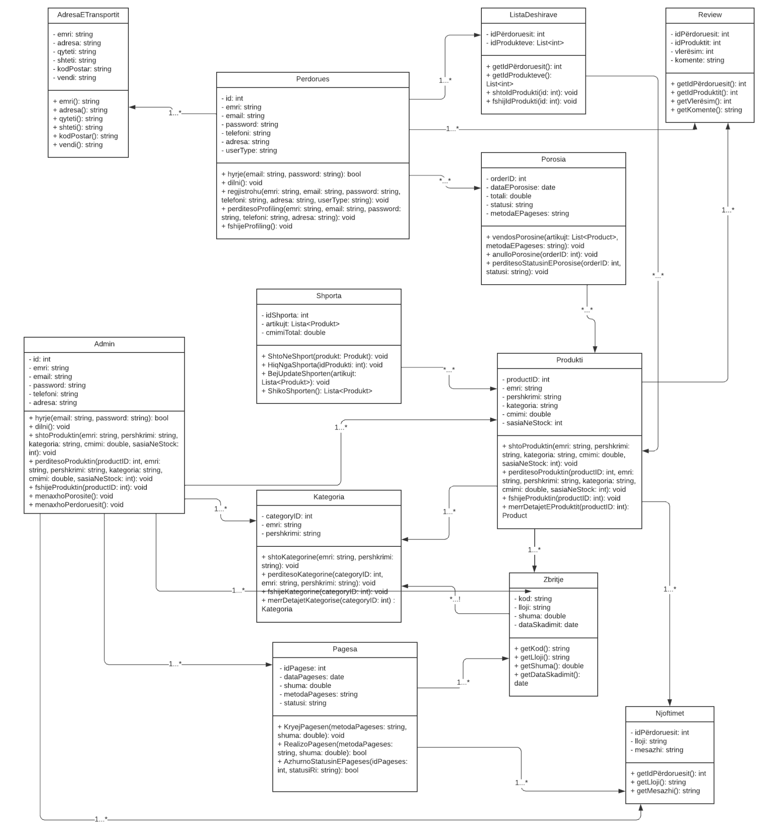

# Gantt Chart

